UNIVERZITA PALACKÉHO V OLOMOUCI
PEDAGOGICKÁ FAKULTA
Katedra antropologie a zdravovědy

Diplomová práce
Bc. Michaela Jeklová

Aktivizační výukové metody ve výuce výchovy ke zdraví

Olomouc 2021 vedoucí práce: doc. Mgr. Michaela Hřivnová, Ph.D.

Prohlašuji, že jsem diplomovou práci vypracovala samostatně a použila jen uvedenou literaturu a zdroje.
V Olomouci dne 1. 7. 2021 Bc. Michaela Jeklová

Děkuji doc. Mgr. Michaele Hřivnové, Ph.D. za odborné vedení diplomové práce, poskytování informací, cenných rad a připomínek během společných konzultací. Dále bych ráda poděkovala celému vedení Základní školy Petrin, Školní 2 v Bruntále za projevenou ochotu při realizaci výzkumného šetření během souvislé pedagogické praxe. V neposlední řadě bych ráda poděkovala své rodině a zvláště dceři za to, že mi byla oporou při studiu na vysoké škole a při psaní diplomové práce.

Obsah
ÚVOD 6
1 CÍL PRÁCE 7
2 TEORETICKÉ POZNATKY 8
2.1 Výchova ke zdraví v RVP 8
2.1.1 Vzdělávací oblast Člověk a zdraví 8
2.1.2 Vzdělávací obor výchova ke zdraví 9
2.1.3 Cílové zaměření vzdělávací oblasti 9
2.2 Výukové metody 10
2.2.1 Historie výukových metod 11
2.2.2 Kritéria pro volbu metod výuky 12
2.2.3 Vliv metod na klima třídy 14
2.2.4 Klasifikace výukových metod podle J. Maňáka (2003) 16
2.2.5 Klasické výukové metody 17
2.2.6 Aktivizující výukové metody 20
2.2.7 Komplexní výukové metody 21
2.3 Aktivizující výukové metody 25
2.3.1 Didaktické hry 26
2.3.2 Diskusní metody 29
2.3.3 Situační metody 30
2.3.4 Inscenační metody 31
2.3.5 Heuristické metody 33
3 Metodika práce 35
3.1 Charakteristika souboru 35
3.2 Metodika výzkumu 36
3.3 Vlastní metody realizované ve výuce 37
3.3.1 Metody zaměřené na oblast výživy 37
3.3.2 Metody zaměřené na oblast prevence pohlavně přenosných chorob 41
3.3.3 Metody zaměřené na zátěžové situace 45
3.3.4 Metody zaměřené na pohybovou aktivitu 47
3.4 Metody zjišťování sledovaných ukazatelů 51
3.5 Metody vyhodnocování výsledků 52
4 Výsledky 52
5 DISKUZE 67
ZÁVĚR 69
SOUHRN 70
SUMMARY 71
REFERENČNÍ SEZNAM 72
SEZNAM OBRÁZKŮ 76
SEZNAM TABULEK 77
SEZNAM GRAFŮ 78
SEZNAM PŘÍLOH 79
ANOTACE 85

ÚVOD

Každý z nás navštěvoval alespoň základní školu, která je součástí povinné školní docházky. Každému, školou povinnému člověku, vyhovoval jiný styl výuky. Někdo upřednostňoval výuku založenou na výkladu, jiný výuku založenou na praktických činnostech.
V mém případě, byly aktivizační a názorně – demonstrační metody ve výuce, více efektivnější, než metoda výkladu či přednášky. Aktivizační a názorně – demonstrační metody, jsou pro žáky především dobrou motivací k učení. Aktivita žáků je nezbytná pro jejich osobnostní růst a je zřejmé, že samotná aktivita se přetváří v samostatnou práci žáků. Názorně – demonstrační výukové metody jsou ve výuce adekvátní pro reálnou představu. Mnohdy si žáci představují z výkladu spojitosti zcela jinak, než ve skutečnosti jsou.
Z náslechů ve výuce, jsem vypozorovala, že někteří učitelé mají zažitý jeden styl výuky, ve kterém málo nebo skoro vůbec neobměňují výukové metody. Dle mého názoru, by se měl každý dobrý učitel obohacovat o nové metody výuky, kterými žáky zaujme, motivuje a bude podněcovat jejich chuť do učení.
Již Komenský prosazoval, jako první v Evropě, školu hrou neboli „Schola ludus“. Jakožto budoucí pedagog, jsem absolvovala již několik praxí na základních školách v Bruntále, a mohu s přesvědčením tvrdit, že výuka založená prakticky a názorně, žáky baví a upevňuje jejich nabyté znalosti. To mimo jiné potvrzuje i sociologický výzkum vzdělávání pro Ministerstvo školství, mládeže a tělovýchovy, ve kterém výsledky ukázaly, že žáky baví zejména výuka na počítačích, diskuze, besedy, exkurze, praktická cvičení či projektová výuka (Postoje a názory veřejnosti: školství a vzdělávání, [online], 2021).
V rámci tří kapitol diplomové práce, nazvané Aktivizační metody ve výuce výchovy ke zdraví, se společně zaměříme na výchovu ke zdraví v rámcovém vzdělávacím programu, výukové metody a jejich klasifikaci a především na metody aktivizační, které si popíšeme podrobněji. V praktické části práce, založené na zkoumání efektivity aktivizačních metod ve výuce výchovy ke zdraví, se seznámíme s výsledky výzkumu, které vyplývají z dotazníkového šetření.

CÍL PRÁCE

Hlavní cíl:
Hlavním cílem práce je aplikace vlastních aktivizačních výukových metod ve výuce výchovy ke zdraví a zjištění jejich efektivity.
Dílčí cíle:
Cíl 1: Zjistit míru informovanosti o aktivizačních výukových metodách.
Cíl 2: Zjistit, které výukové metody upřednostňují chlapci a dívky.
Cíl 3: Zjistit náročnost aplikovaných aktivizačních metod.
Cíl 4: Zjistit jakým způsobem žáci hodnotí výuku založenou na aktivizačních metodách oproti výuce běžné, založené na metodách slovních.
Výzkumné předpoklady:
Předpoklad 1: Více jak polovina dotázaných žáků má dobré znalosti o aktivizačních výukových metodách.
Předpoklad 2: Většina chlapců i dívek preferuje aktivizační výukové metody.
Předpoklad 3: Nejnáročnější aktivizační metoda je metoda „Chraň se!“ týkající se antikoncepce. Nejlehčí metodou je pro žáky „Mandalový relax“, zaměřená na odbourání stresu.
Předpoklad 4: Většina žáků hodnotí výuku, založenou na aktivizačních metodách jako atraktivnější a přínosnější.

TEORETICKÉ POZNATKY

Výchova ke zdraví v RVP

Zdraví lze definovat jako vyvážený stav fyzické, psychické a sociální pohody. Je ovlivňováno různými aspekty, zejména životním stylem, chováním podporujícím zdraví, kvalitou mezilidských vztahů, kvalitou životního prostředí, apod. Jelikož je zdraví důležitým předpokladem aktivního a spokojeného života, stává se poznávání, ovlivňování, podpora a ochrana zdraví jednou ze základních priorit základního vzdělávání (Rámcový vzdělávací program, [online], 2021).

Vzdělávací oblast Člověk a zdraví

Vzdělávací oblast Člověk a zdraví je realizována ve vzdělávacích oborech Výchova ke zdraví a Tělesná výchova. Vzdělávací oblast Člověk a zdraví se prolíná svým obsahem do ostatních vzdělávacích oblastí, které obohacuje o poznatky aplikovatelné v životě (Rámcový vzdělávací program, [online], 2021).
Tato oblast přináší žákům základní podněty pro pozitivní ovlivňování zdraví, se kterými se žáci seznamují a učí se je aplikovat ve svém životě. Jedná se zejména o to, aby žáci pochopili hodnotu zdraví, jeho ochranu, rozpoznali hloubku problémů způsobené nemocí či jiným poškozením zdraví. Je důležité, aby život ve škole byl v souladu s tím, co se žáci učí a co potřebují z hlediska zdraví. Zpočátku by mělo být vzdělávání výrazně ovlivněno kladným osobním přístupem učitele, jeho všestranností a příznivou atmosférou ve škole. Později je kladen důraz na větší samostatnost a odpovědnost žáků v jejich jednání, rozhodování a činnostech souvisejících se zdravím. Takto vedené vzdělávání je dobrým základem pro vytváření aktivních přístupů žáků ke zdraví a jeho ochraně (Rámcový vzdělávací program, [online], 2021).

Vzdělávací obor výchova ke zdraví

Vzdělávací obor Výchova ke zdraví přispívá k aktivnímu rozvoji, ochraně zdraví v integraci všech jeho složek, tj. fyzické, psychické a sociální a učí žáky být za ně odpovědný. Svým obsahem navazuje na obsah vzdělávací oblasti Člověk a zdraví a prolíná se tak do ostatních vzdělávacích oblastí. Žáci si ve Výchově ke zdraví osvojují zejména zásady zdravého životního stylu, a jsou vedeni k jejich uplatnění v životě. Žáci jsou rovněž vedeni k osvojování správného chování při ohrožení v každodenních rizikových situacích a při mimořádných událostech. Výchova ke zdraví je velmi úzce propojena s průřezovým tématem Osobnostní a sociální výchova (Rámcový vzdělávací program, [online], 2021).

Cílové zaměření vzdělávací oblasti

Vzdělávání v této oblasti je zaměřeno na utváření a rozvíjení klíčových kompetencí žáků, a to tím, že žáky vede k:
- Poznávání zdraví jako důležité hodnoty v souvislosti s dalšími životními hodnotami.
- Porozumění zdraví jakožto vyváženého stavu fyzické, psychické a sociální pohody a k vnímání radostných prožitků z činností provázených pohybem, příjemnou atmosférou a prostředím.
- Poznávání jedince jako člověka závislého v jednotlivých životních etapách na způsobu vlastního rozhodování a jednání, na kvalitě prostředí a úrovni mezilidských vztahů.
- Dosažení základní orientace v názorech zejména na to, co je zdravé a tudíž může zdraví prospět, a naopak co zdraví škodí.
- Využívání preventivních opatření ovlivňujících zdraví v denním režimu, poznávání a využívání míst v souvislosti s ochranou zdraví.
- Kontinuita činností a jednání, které souvisejí se zdravím a zdravými mezilidskými vztahy se základními morálními, etickými a volními postoji.
- Pochopení zdatnosti, dobrého tělesného vzhledu i psychické pohody jako předpokladu k výběru kariéry, partnerů, společenských činností apod.
- Ochraně zdraví a životů při rizikových a mimořádných situacích a událostech, a k využívání osvojených postupů při řešení mimořádných událostí.
- Aktivnímu zapojení do činností, které podporují zdraví a propagace činností zdraví prospěšných ve škole i obci (Rámcový vzdělávací program, [online], 2021).

Výukové metody

Maňák, 1997 definuje vyučovací metodu jako cestu, směřující k cíli.
Výuková metoda je cesta, po které se žák ubírá, a ostatní činitelé mu tuto cestu usnadňují. Výukovou metodu lze volně definovat jako uspořádaný systém vyučovacích činností učitele a učebních aktivit žáka, směřující k dosažení výchovně – vzdělávacích cílů (Maňák a Švec, 2003).
Při výuce je kladen důraz na spolupráci učitele a žáků. Snaha učitele je vést žáky k osamostatnění a vytvoření osobitého učebního stylu, což je důležité při studiu. Na začátku každé vyučovací hodiny by mělo být zřejmé, čemu se žáci naučí a k čemu je dané učivo potřebné. Tyto informace je nutné sdělit žákům na začátku vyučovací hodiny, společně s výchovně – vzdělávacím cílem hodiny (Zormanová, 2012).
Výukové metody jsou řazeny mezi základní didaktické kategorie. Jejich hlavními funkcemi je zprostředkování vědomostí a dovedností, aktivizační funkce, pomocí nichž učitel žáky motivuje a aktivizuje k činnosti, funkce formativní, jelikož dochází k formování žákovy osobnosti a v neposlední řadě funkci výchovnou a komunikační (Maňák a Švec, 2003).

Historie výukových metod

Výukový proces je jakousi cestou za poznáním, na níž učitel doprovází a podporuje žáka. Výchova a výuka měla na člověka vliv již od počátku jeho života. Změnu ve vývoji vyučovacích metod lze pozorovat v závislosti na historicko – společenských podmínkách, změně charakteru školy jakožto instituce (Langhamerová, 2007).
Pojem metoda, odvozený z řeckého „methodos“ lze definovat jako cestu k něčemu, či postup k určitému cíli. Z didaktického hlediska lze vyučovací metodu chápat jako specifický způsob uspořádání činností učitele a žáků, které rozvíjejí vzdělanostní profil žáka a působí v souladu s výchovnými a vzdělávacími cíli (Vališová, Kasíková a kol., 2007).
Výukové metody procházejí dlouhým historickým vývojem a měnily se v závislosti na historicko-společenských podmínkách vyučování, charakteru školy, reprezentující určitou historickou epochu. Institucionalizaci školního vzdělávání předcházely metody založené na napodobování činnosti dospělých a získávání dovedností a vědomostí, účastí v životě. Své místo mělo i vyprávění a vysvětlování, které zajišťovalo uchování tradic v podobě bájí a mýtů. Tak byla zajišťována kontinuita zkušeností a poznatků od starší k mladší generaci (Vališová, Kasíková a kol., 2007).
Metoda přednášky a rozhovoru je známá již z období antického Řecka. Ve středověku dominovaly slovní metody, které byly založeny převážně na pamětním osvojování církevních textů. Hlavním nositelem informací bylo slovo, ať už mluvené, psané či tištěné (Vališová, Kasíková a kol., 2007).
Jan Amos Komenský byl v 17. století předním pedagogem, preferujícím přirozenou metodu vzdělávání založenou na poznávání a napodobování přírody. Položil také základy vyučovacích metod vytvořením analytické, syntetické a synkritické metody. Na pedagogické závěry Komenského navazoval J. J. Rousseau, který vyzdvihl požadavky aktivace vyučovacích metod. J. H. Pestalozzi položil základy metodik jednotlivých předmětů a snažil se o propojení vyučování s praktickými činnostmi. Vzájemnou propojenost výukových metod s učebními předměty zdůrazňoval i A. Diesterweg (Vališová, Kasíková a kol., 2007).
Na počátku 19. století výrazně ovlivnil metodické myšlení J. F. Herbart svou čtyřstupňovou teorií tzv. formálních výstupů (1. Jasnost, 2. Asociace, 3. Systém, 4. Metoda), která byla zabsolutizována jeho následovníky v období herbartismu (Vališová, Kasíková a kol., 2007).
Počátkem 20. století se do vyučování zavádějí metody, které umožňují zapojení žáků do vyučování tak, aby byli aktivními tvořivými činiteli (Vališová, Kasíková a kol., 2007).

Kritéria pro volbu metod výuky

Je důležité mít na paměti, že ani ten sebedetailnější přehled výukových metod nám nezaručuje, že budou vybrány ty nejvhodnější a nejefektivnější k danému účelu. Nesmíme však opomenout, že promyšlené uspořádání výukových metod umožňuje učiteli nabídku různých možností, která ho ochrání od stereotypu nebo syndromu vyhoření (burn out) (Maňák a Švec, 2003).
Rozmanitá nabídka výukových metod vede učitele k jejich výběru pro aktuální cíle, který má zajisté vycházet z logiky věci a objektivních kritérií. Jedná se zejména o cíl, obsah výuky a samotného žáka (Maňák a Švec, 2003).
Nejčastěji uváděná kritéria:
- Zákonitosti výukového procesu, zejména obecné a speciální (didaktické, logické, psychologické).
- Cíle a úkoly výuky, které se vztahují k práci, jazyku a interakci.
- Obsah a metody oboru, který je zprostředkován konkrétním vyučovacím předmětem.
- Úroveň tělesného a duševního rozvoje žáků, tzn. jejich připravenost a zralost zvládat požadavky učení.
- Zvláštnosti třídy či skupiny žáků, např. dívky – chlapci, rozdílní etnika, formální a neformální vztahy v kolektivu.
- Vnější podmínky výchovně – vzdělávací činnosti, např. geografické a společenské prostředí, intenzita hluku v okolí, vybavenost školy atd.
- Osobnost učitele, jeho odborné a metodické znalosti a dovednosti, zkušenosti, pedagogické mistrovství atd. (Maňák a Švec, 2003).
Výše uvedené determinanty do jisté míry ovlivňují volbu metod, jelikož odrážejí objektivní podmínky, ve kterých probíhá edukační proces. Metodická svoboda učitele tím není ani zdaleka ohrožena, neboť tyto objektivní podmínky dále srovnává s cíli, k nimž má směřovat, plánovaným modelem výuky, očekávanou úrovní osvojovaných vědomostí a dovedností, žádoucími postoji žáků, apod. Učitel by měl také respektovat subjektivní zájmy a potřeby žáků, jejich stupeň rozvoje aktivity, učební styly, samostatnost a kreativitu (Maňák a Švec, 2003). Učitel by samozřejmě neměl zapomínat ani sám na sebe. V prvé řadě by si měl položit sám sobě otázku, zdali má dostatečné předpoklady k práci se zvolenou metodou? Dále by ho mělo zajímat, jaké jsou jeho dosavadní teoretické znalosti, metodické dovednosti, temperament, osobní vlastnosti a zdravotní stav. Rozhodujícími jsou především zkušenosti při veškerých metodických inovacích (Růžička, 2011).
Volba nejadekvátnější metody by neměla být založena na chladném kalkulu, ale měla by vyplývat z podrobné analýzy edukační situace. Rozhodnutí, jakou metodu zvolit, není jednoduchým aktem, ale ještě obtížnější je samotná realizace, jelikož je často vyžaduje změnu prostoru, časových nároků, dále zajištění speciálních pomůcek, apod. (Maňák a Švec, 2003). Sieglová (2019) uvádí, že každý učitel dobře zná moderní metody. Toto tvrzení představuje obecné přesvědčení, že vyučovací hodiny jsou interaktivní, využíváním informačních technologií. Avšak pouhé používání technologií k takovým činnostem jako je uvádění prezentací, promítání filmů či videí, je pouze jen výukou frontální. Interaktivita ve výuce představuje aktivní zapojení žáků do vzájemné komunikace, práci při řešení společného úkolu a v neposlední řadě kritické hodnocení poznatků. Pedagogům se tak musí dostat kvalitního vzdělání, přičemž se naučí efektivně a účinně zařazovat interaktivní a kooperativní metody do své pedagogické praxe (Sieglová, 2019).
Od odborníků různých profesí často slýcháváme, že člověk, aby se stal učitelem, nepotřebuje žádné pedagogické vzdělání. Avšak dobrý učitel, který má naučit žáky „tvrdým“ dovednostem, by měl sám dobře ovládat dovednosti „měkké“. Mezi ně především náleží pedagogický um, komunikační dovednosti, a zejména schopnost intuice a empatie. Pro realizaci efektivního učení je důležité studium didaktiky a metodologie (Sieglová, 2019).
Tvrzení, že většina učitelů je poněkud líná a je pro ně značnou námahou měnit již zaběhlé metody, není pravdivé. Naopak bylo prokázáno, že v nadměrné většině případů je rezistence vůči jakýmkoli změnám způsobena spíše obavami z následného selhání nebo neznámého. Pokud jsou učitelé motivováni a projdou-li vhodnou průpravou, pak jim změny vedoucí k aktivizaci žáků přinesou pocit uspokojení a radosti z vykonané práce (Sieglová, 2019).

Vliv metod na klima třídy

Škola a každá třída je vnímána jako specifická a svébytná sociální skupina. Dění v těchto sociálních skupinách je důležité jak pro výuku tak pro výchovně – vzdělávací proces, který dokáže buď ulehčit, nebo také zkomplikovat (Diagnostika klimatu školní třídy, [online], 2021).
Obsah pojmu klima školy/třídy stále není v odborné literatuře zcela jednoznačný (Diagnostika klimatu školní třídy, [online], 2021). Sociální klima školy je možné vymezit jako ustálené postupy vnímání, prožívání, hodnocení a reagování všech účastníků školního vzdělávacího procesu (žáci, pedagogové, rodiče, nepedagogičtí pracovníci). Sociální klima třídy zahrnuje sociálně – psychologické jevy, které jsou dlouhodobé, pro danou třídu a učitele zcela typické po několik měsíců či let. Mezi sociálně – psychologické jevy patří interakce, komunikace a jejich jednostranné i sdílené vnímání a hodnocení. Účastníci a tvůrci třídního klimatu jsou žáci třídy, skupinky žáků ve třídě, učitelé vyučující v dané třídě, učitelé jako jednotlivci (Sociální klima školy a školní třídy, [online], 2021).
Výuku učitel realizuje mnoha různými metodami, způsoby a aktivitami. Pokud jsou učitelem zvoleny správné metody výuky tak, aby byly pro žáky zajímavé a užitečné, dospěje k závěru, že jejich působení na klima třídy je pozitivní. Každý pedagog by měl být dobrým učitelem, aby ve třídě vytvářel vhodné klima. Jestliže se jeho výuka ubírá stereotypním směrem a je pouhým výkladem, je pro žáky nezajímavá a také důvodem k neukázněnosti. Je důležité si uvědomit, že pro žáky je docházka do škol povinná, ale jejich aktivita nikoliv. Záleží na učiteli, jakým způsobem motivuje žáky k aktivitě a učení (Husková, 2018).
Zásadní význam mají především metody podporující a pozitivně účinné při vytváření třídního klimatu. Takové metody jsou označovány jako suportivní a vyznačují se následujícími charakteristikami:
- Aktivita
Aktivita je činností aktivizující žáky například pomocí her, tvořivostí nebo stimulacemi. Ve výuce u žáků podporuje zejména jejich kreativitu a přiměřenou míru soutěživosti.
- Pozitivní přístup
Pozitivní přístup pedagoga se podílí na tvorbě prostředí bez obav a strachu přiznat chybu. Pozitivním přístupem je myšlena optimistická a přátelská atmosféra ve třídě a pochvala. Je důležité, aby učitel uměl ve třídě vytvořit nestresující a klidnou atmosféru.
- Svoboda
Svoboda je podstatným rysem, který doprovází rozhodování a rozvoj spolupráce u žáků. Jestliže je ve třídě zavedena, prohlubuje hledání vlastních řešení problémů a prosazování vlastních názorů. Avšak je dobré mít na vědomí nutnost respektování názorů druhých a hranic osobní svobody, což vede k poznání demokratických principů.
- Individualizace
Jedná se o jeden z hlavních pedagogických principů, který poukazuje na jedinečné rysy osobnosti žáka. Pedagog by se měl zvolit metody na základě temperamentu a různých úrovní dovedností a myšlení žáků.
- Kooperace
Kooperace vyjadřuje princip spolupráce a dovednosti, probíhající nejen mezi žáky. Součástí kooperace je umění prezentovat, argumentace vlastních názorů a následné respektování odlišných názorů druhých.
- Decentralizace
K decentralizaci dochází tehdy, kdy učitel opustí roli všemocného a přejde na roli motivátora, rádce a organizátora činností žáků. Zájmem pedagoga je, aby žáci dostali určitou míru možnosti se sami rozhodovat a naslouchat svému vlastnímu hlasu.
- Zaměřenost
Zaměřenost žáků na život, praxi a realitu je vyjádřena užitečností a použitelností poznatků, které žáci získali při výuce (Husková, 2018).

Klasifikace výukových metod podle J. Maňáka (2003)

- Klasické výukové metody

        - Slovní
  - Vyprávění
  - Vysvětlování
  - Přednáška
  - Práce s textem
  - Rozhovor
        - Názorně demonstrační metody
- Pozorování a předvádění
- Práce s obrazem
- Instruktáž

        - Dovednostně - praktické metody
- Napodobování
- Laborování, experimentování, manipulování
- Vytváření dovedností
- Produkční metody

- Aktivizující výukové metody

- Diskusní metody
- Heuristické metody, řešení problému
- Situační metody
- Inscenační metody
- Didaktické hry

- Komplexní výukové metody

- Výuka frontální
- Výuka kooperativní a skupinová
- Výuka partnerská
- Individualizovaná a individuální výuka, samostatná práce
- Kritické myšlení
- Brainstorming
- Výuka projektová
- Výuka dramatem
- Učení otevřené
- Učení na základě životních situací
- Výuka televizní
- Výuka podporovaná počítačem
- Superlearning a sugestopedie
- Hypnopedie (Maňák a Švec, 2003).

Klasické výukové metody

Do klasických výukových metod řadíme metody tzv. tradičního vyučování (Výukové metody tradičního vyučování, [online], 2021). Mezi takové metody řadíme metody slovní, názorně – demonstrační a dovednostně – praktické.
Tyto metody tradičního vyučování poskytující žákům systematické vzdělávání, nejsou organizačně složité a z hlediska časového a ekonomického nejsou náročné (Maňásková, 2014).

Slovní metody

Maňák a Švec (2003), do slovních metod zahrnují vypravování, sdělování, poučování, vysvětlování, a jiné podobné verbální projevy řeči, patřící k důležitým pedagogickým postupům.
Moderní škola bere na vědomí důležitost jazykové komunikace žáků, z hlediska jejich budoucího povolání. Rovněž v různých dokumentech je vyžadováno, aby žák zvládal vyjádřit své myšlenky a postoje, diskutovat o nich, argumentovat (Maňák a Švec, 2003).
Z pohledu motivačního, má největší význam metoda vyprávění. K dostatečné motivaci je nezbytné, aby vedlo k udržení kázně a vzbuzovalo u žáků bohatost představ, bylo živé, a v neposlední řadě, působilo na žákovy city (Výukové metody tradičního vyučování, [online], 2021).
Na základních a středních školách se nejčastěji setkáváme s monologickou metodou, kterou je výklad. Pro efektivnost výkladu je kladen důraz na učitelovo tempo, srozumitelnost, orientaci na hlavní fakta, návaznost na předchozí učivo a zajištění zpětné vazby. Tato metoda však v sobě skrývá jisté nejistoty. Žáci jsou málo vedeni k samostatnému myšlení, kreativitě a rozvoji komunikačních dovedností (Výukové metody tradičního vyučování, [online], 2021).
Velmi oblíbená je i metoda popisu, která se používá při sdělení údajů např. o vzhledu rostlin, živočichů, apod. (Výukové metody tradičního vyučování, [online], 2021).
Nejstarší didaktickou metodou, patřící do slovních metod dialogických, je rozhovor. Ta byla používána již ve starověku Sokratem, po němž je znám tzv. sokratovský rozhovor. Při tomto rozhovoru se učitel snaží získat z žáků, za pomocí otázek, nové informace. Předpokládá se, že k novým informacím žáci přijdou logickou úvahou a použitím vlastních zkušeností (Výukové metody tradičního vyučování, [online], 2021).

Názorně – demonstrační výukové metody

Základem těchto výukových metod je především působení na smyslové orgány po vzoru Komenského a zejména jeho zlatého pravidla názornosti (Výukové metody tradičního vyučování, [online], 2021). V Komenského didaktice zaujímá první místo otázka, zabývající se používáním názornosti ve vyučování. Myšlenka názorného vyučování byla vyslovena pedagogy již v renesančním období. Dosvědčují to výroky humanistů, jako byl Vittorino da Feltre, Francois Rabelais, Thomas Mora, Tomáš Campanella, aj. Avšak byl to právě Komenský, který dovedl zevšeobecnit různé soudy o názornosti v uspořádanou koncepci názorného vyučování. Na této koncepci založil veškerou práci ve škole. Princip názornosti, Komenským vyjádřený, byl mocným úderem do samotných základů středověké scholastické pedagogiky. Základním kamenem Komenského učení o názornosti je these sensualistické filozofie, která zní: „Nic není v poznání, co dříve nebylo ve smyslech“. Komenský byl prvním pedagogem, který upozornil na nutnost slučování slovního výkladu se smyslovým vnímáním. Princip názornosti je jeden z hlavních principů dnešní didaktiky, který se stal ve vědě běžným, díky znamenitým pedagogům, jako Pestalozzi, Diesterweg a Ušinskij. Nelze přesně říci, který z těchto pedagogů uvedl princip názornosti do ruské pedagogiky a z ní do pedagogiky sovětské. Je však nepochybně jasné, že Komenský dokázal uvést takovou formulaci, která se udržela až do dnešní doby (Dějiny pedagogiky, [online], 2021).
Srovnáním této these s myšlenkami Komenského ve Velké didaktice, vypovídá o tom, že již před 300 lety vyslovil názory, které se staly nesmrtelnými. Rovněž rozbor jiných thesí současné didaktiky, jež rozvádějí princip názornosti, poukazuje na fakt, že nadměrná většina z nich byla vyslovena již Komenským. V posledním vydání sovětské učebnice pedagogiky pro vysoké školy se uvádí, že je nutné z hlediska uvědomělého osvojení vědomostí využít vjemů zrakových, sluchových, hmatových, chuťových aj. Zlaté pravidlo Komenského zní následovně: „Vše, pokud je to možné, předestřít smyslům, a to zejména zraku, sluchu, čichu, chuti a hmatu; a pokud je možné něco vnímat současně několika smysly, je nutno předestřít několika smyslům“. (Dějiny pedagogiky, [online], 2021)
Názorně – demonstrační metody zahrnují předvádění a pozorování, práci s obrazem a instruktáž.

Dovednostně – praktické výukové metody

Již z období antiky se traduje teze: „Učíme se nikoliv pro školu, ale pro život“ („Nou scholae, sed vitac discimus“), avšak potíže s jejím naplněním má i současná škola. Praktické uplatnění je utlačováno do pozadí, vzhledem ke stupňujícím se nárokům na rozsah poznatků (Maňák a Švec, 2003).
Metody jsou zaměřené převážně na vlastní aktivitu žáků. Cílem těchto praktických činností je naplnění následujících principů: aktivace smyslů, odpovědnost a metodická způsobilost žáků, zaměření na život, kooperativní jednání, zaměření na konkrétní produkty (Výukové metody tradičního vyučování, [online], 2021).
Dovednostně – praktické metody podporují rozvoj psychomotorických dovedností u žáků (Výukové metody tradičního vyučování, [online], 2021).

Aktivizující výukové metody

„Veškeré učení má být pro děti hrou a sportem.“ (John Locke, 1632 – 1704)
Proces vyučování v sobě ukrývá nemalé možnosti žákova mentálního rozvoje. Vyučování je charakterizováno dvěma protikladnými tendencemi, a to cílevědomostí a stimulací aktivity žáků. Během vyučovacího procesu je aktivita a tvořivost žáků usměrňována učitelem z hlediska praktických a časových důvodů. Žákův zájem o obor, předmět či probírané téma, je významný motivační faktor, který zvyšuje efektivitu práce a výuky (Nováková, 2014).
Pro učitele je práce s aktivizujícími metodami náročná. Avšak záleží na každém učiteli, jakým způsobem se chopí těchto metod tak, aby to mělo pozitivní dopad na výchovně – vzdělávací proces (Tobolková, 2010).

Komplexní výukové metody

Dle Maňáka a Švece (2003), komplexní metody rozšiřují výukové metody o prvky organizačních forem, dále didaktických prostředků a mnohem více reflektují cíle vzdělávání a výchovy.
Komplexní výukové metody se od tradičních a aktivizačních metod liší zejména tím, že představují složité metodické útvary, předpokládající různou, ale kompaktní kombinaci a propojení několika prvků, jako jsou organizační formy výuky, metody, didaktické prostředky nebo životní situace (Maňák a Švec, 2003).
Do komplexních metod patří velká škála výukových metod (viz Klasifikace výukových metod podle J. Maňáka). My se budeme věnovat frontální výuce, skupinové a kooperativní, otevřenému vyučování, samostatné práci žáků a brainstormingu.

Frontální výuka

Výuka frontální je charakterizována společnou prací žáků s dominantním přístupem učitele, který koordinuje veškeré aktivity žáků. Výuka bývá orientována především na procesy kognitivní, jejichž hlavním cílem je osvojení si maximálního rozsahu poznatků (Maňák a Švec, 2003).
Dle Kramera (1966), můžeme určitý prazáklad frontální výuky spatřit již v sumerských učilištích, což dosvědčují zápisy dochované na úlomcích hliněných tabulek (přibližně 2000 let před Kristem), na nichž jeden sumerský žák zaznamenal plnění svých povinností ve škole.
Rámcem pro realizace frontální výuky je tzv. vyučovací hodina. Typický průběh pro vyučovací hodinu je následovný:
- Zahájení hodiny (zahrnuje pozdrav a organizační záležitosti)
- Opakování učiva (zkoušení, kontrola domácích úkolů)
- Výklad nového učiva
- Upevňování a procvičování nového učiva
- Zadání domácích úkolů
- Ukončení hodiny (Maňák a Švec, 2003).
Výuka tohoto typu má své jisté oprávnění v mnohotvárnosti forem, ale neměla by být převažujícím prvkem. Pakliže je poměrně vyhovující po stránce ekonomické, sociální a manažerské, plně neodpovídá výchovně – vzdělávacím cílům současné doby, protože nenapomáhá harmonickému rozvoji osobnosti žáka, a to zejména po stránce aktivity, kreativity a samostatnosti (Maňák a Švec, 2003).

Skupinová a kooperativní výuka

Podstata skupinové výuky tkví v rozdělení žáků ve třídě do menších skupin, ve kterých žáci řeší náročnější úlohy nebo problém. Takové řešení problémů bezpochybně vede k rozvoji tvůrčích schopností (Pecina, 2008).
Skupinová výuka se v posledních letech začala spojovat s výukou kooperativní. Jedná se rovněž o komplexní výukovou metodu založenou na spolupráci žáků při řešení různě náročných úkolů, a spolupráci žáků s učitelem (Pecina, 2008).
Skupinová práce zlepšuje průběh učení, což vede ke zkvalitnění studijních výsledků. Učení uskutečňované ve skupině věnuje zvýšenou pozornost vzájemné kooperaci a komunikaci mezi žáky (Od skupinové ke kooperativní výuce, [online], 2021).
Do škol dnes přicházejí děti s málo upevněnými sociálními hodnotami, než tomu bývalo v dřívějších dobách. Komunikace, která je v takových rodinách horší, často mizí a vytváří se tzv. sociální prázdno. U takových dětí postrádáme osobní odpovědnost a cit pro potřeby druhých. Z tohoto hlediska škola přebírá úlohu socializace u dětí a dospívajících (Od skupinové ke kooperativní výuce, [online], 2021).
Kooperativní výuka mění takřka zaběhnutá vyučovací schémata. Velký důraz je kladen na komunikaci mezi žáky a tradiční soutěživost nahrazuje spolupráce. Učitel zaujímá pozici koordinátora a rádce. Použití kooperativních metod vede k výraznému zlepšení vědomostí i sociálních dovedností (Od skupinové ke kooperativní výuce, [online], 2021).
Jak skupinová, tak kooperativní výuka vede k rozvoji všech klíčových kompetencí dle RVP – k. k učení, komunikační, řešení problémů, sociální, občanské a pracovní (Od skupinové ke kooperativní výuce, [online], 2021).

Otevřené učení

Otevřená výuka je postup, usilující, v rámci návaznosti na reformní hnutí a alternativní školy, o změnu vzdělávání a výchovy. Škola se otevírá dítěti na základě jeho možností a zájmů. Společným cílem metod otevřeného učení je zmírnit odtržení výchovně – vzdělávací instituce od společenského života (Pecina, 2008).
Typickými rysy otevřeného učení jsou: otevřenost aktivní a samostatné práce žáků, otevřenost výuky, spolupráce mezi jednotlivými předměty a v neposlední řadě také otevřenost školy vůči okolnímu prostředí (Pecina, 2008).
Významné je společné plánování aktivit, při kterém dochází ke stanovení náplně práce a časového rozvrhu na další týden. Tento prvek nalezneme např. v jenském plánu Petersena, který svěřuje žákům zodpovědnost za úseky práce, jejichž náplň je v rukou žáků. Žáci si opakují a procvičují učivo dle svých potřeb (Pecina, 2008).
Typický je také úzký kontakt s rodinou žáka, která se tak stává partnerem školy. Rodiče se zúčastňují při akcích školy dle svých možností a předpokladů. Přínosné jsou tzv. rodičovské večery, kde se rodiče seznamují s problémy školy, díky čemuž mohou lépe porozumět svým dětem. Takové učení vede ke zdolání bariér vytvořených mezi školou a společenskou komunitou. Je třeba si uvědomit, že pozitivní efekt se dostaví pouze za předpokladu harmonické syntézy příslušných metod, organizačních a instrumentálních opatření. Je respektována individualita každého dítěte a snaha o jejich integraci do celostního edukačního procesu (Pecina, 2008).
Tato metoda otevřeného učení je nejvíce realizována v zemích, jako je Dánsko, Nizozemí, Rakousko a Německo. Na Slovensku můžeme zmínit tzv. alternativní „školu dokořán“ (Pecina, 2008). „Škola dokořán“ je otevřenou neziskovou organizací, která se zajímá o potřeby rodin v heterogenních komunitách, a to především s dětmi v raném věku. Jejich vize je taková, aby takové rodiny žili v plnohodnotném a tolerantním prostředí a přístupem ke vzdělání a sociálním službám při řešení svých potřeb (Škola Dokorán, [online], 2021).

Samostatná práce žáků

Samostatná práce představuje komplexní metodu, při níž žáci přebírají zodpovědnost za výsledky učebního procesu. Lze ji zařadit do kterékoliv fáze vyučovacího procesu. Specifických možností samostatné práce lze využít např. při pozorování a sledování jevů, zobecňování zkušeností žáků, pokusech, laborování, apod. Osvědčeným postupem je předkládat žákům úkoly s postupně se zvyšujícím stupněm náročnosti (Maňák a Švec, 2003).
Důraz na samostatnou práci a aktivitu žáků byl kladen zejména v koncepcích reformních pedagogů. Představitelem reformního hnutí byl H. Gaudig, který formuloval tezi metodiky výuky, která říká, že bez aktivity není možné dosáhnout samostatnosti žáků (Maňák a Švec, 2003).
Hlavním přínosem samostatné práce je individuální zapojení žáků do aktivit, realizace vlastních nápadů, učení se zodpovědnosti, spoléhání se na vlastní síly, respektování předpokladů jednotlivých žáků, atd. Naproti výhodám stojí i jisté nevýhody, kterými mohou být např. nepodporující se sociální vztahy, malá nebo žádná komunikace a spolupráce, nerozvíjející se sociální učení (Maňák a Švec, 2003).

Brainstorming

Metoda brainstormingu vznikla ve třicátých letech 20. století v USA, a v překladu znamená „bouře mozků“. Autorem metody je Alex Osborn, který tvrdil, že člověka napadnou různé myšlenky, které mnohdy ani nevysloví z důvodu obav či strachu. Brainstorming je založen na produkci nápadů a myšlenek k určitému tématu, což rozvíjí tvůrčí myšlení (Pecina, 2008).
Při produkci myšlenek a nápadů by neměl být žádný návrh kritizován. Všechny návrhy se zaznamenávají na tabuli. Poté nastává vyhodnocení nápadů, kdy se posuzuje zejména využitelnost těchto vymyšlených řešení. Písemnou formu brainstormingu představuje tzv. „brainwriting“, který se hodí zejména pro žáky, kteří mluví neradi (Pecina, 2008).

Aktivizující výukové metody

My se zaměříme na výukové metody aktivizační, jak už napovídá samotné téma diplomové práce.
Aktivizující výukové metody svým podílem přispívají k překonání ustálených stereotypů ve výuce a také podporují kreativní činnost učitelů. Těchto aktivizujících a inovačních postupů, využívají ve výuce zejména školy alternativní (Maňák a Švec, 2003).
Aktivní výuka je taková, která zvýrazňuje angažovanou účast žáků ve výuce a jejich přímé zapojení do výukových aktivit. Z tohoto hlediska se aktivizující metody definují jako postupy, vedoucí výuku tak, aby se výchovně - vzdělávacích cílů dosahovalo zejména na základě vlastní činnosti žáků, přičemž je kladen důraz na myšlení a řešení problémů (Maňák a Švec, 2003).
Aktivizující metody vedou k rozvoji osobnosti žáka zaměřeným na jejich myšlenkovou samostatnost, zodpovědnost a kreativitu. Zdůrazňuje se fakt, že aktivizující metody přinášejí žákům mnohem víc než jen odborné informace, jelikož se počítá se zájmem žáků a vycházejí vstříc učebním stylům žáků a respektují úroveň kognitivního vývoje žáků. Tyto metody se také podílí na vytváření příznivého školního klimatu (Maňák a Švec, 2003).
Aktivní seberealizace žáků a větší otevřenost školních aktivit vzhledem ke společenskému prostředí se škola více propojuje s reálným životem, a tím se stává pro žáky zajímavější a přitažlivější. Žáci především vnímají celkovou orientaci školy a používané metody než zprostředkovávané učivo (Maňák a Švec, 2003).
Podle V. F. Jonese a L. S. Jonese se i úspěšní učitelé věnují 50% času různým aktivním činnostem se žáky, 35% času řízením výuky a 12% organizačním činnostem (Maňák a Švec, 2003).
Vynikající učitelé vždy s jistou spoluprací žáků počítali, i když obecně tomu tak nebylo a není doposud. Do popředí se dostaly až v období tzv. reformní pedagogiky na začátku 20. století, a to z toho důvodu, že byly reakcí na strnulou koncepci herbatovců, která žákům přisoudila roli pasivních příjemců sdělovaných informací. Představitelů reformní pedagogiky je mnoho, ale uveďme si alespoň významného německého protagonistu H. Gaudiga, který vytyčil heslo: „žák je jednající osobou“ (Aktivizující výukové metody, [online], 2021).
Aktivita sama o sobě není cílem edukace, protože by se mohlo jednat jen o aktivitu vnější nebo zdánlivou, která u žáka nepřispívá k dosažení vyššího stupně osobnostního rozvoje. Je důležité si uvědomit, že aktivita nepředstavuje finální výsledek edukace, ale je prostředkem k trvalému růstu, který je nezbytným procesem zdokonalování osobnosti (Aktivizující výukové metody, [online], 2021).

Didaktické hry

„Škola hrou“. (J. A. Komenský. 1592 – 1670)
Jaká byla představa J. A. Komenského, muže, který mezi plameny třicetileté války sepsal první moderní učebnice a položil základy modernímu školskému systému? Školní hru bychom si neměli představovat jako moderní drama, a to proto, že hlavním cílem není diváky pobavit, nýbrž přimět žáky k opakování učiva. Komenský, vymýšlející, jak ještě více zpestřit vzdělávání, vytvořil díla jako Orbis pictus (Svět v obrazech) nebo Schola ludus (Škola hrou). Systematicky rozvíjel a upravoval školské hry, z nichž vytvořil vynikající a unikátní pomůcky. Prostřednictvím školské hry dokázal Komenský ukáznit i toho nejproblémovějšího žáka, a to díky přítomnosti diváků, kteří se skládali zejména z rodičů a přátel. Tato přítomnost motivovala jak žáky, tak samotného kantora, který se tak stával lepším pedagogem (Škola hrou: Jak si představoval Komenský moderní vzdělávání?, [online], 2021).
Se snahou učinit školu přitažlivější a vyučování podřídit potřebám dítěte, stoupá také pozornost směřována k didaktickým hrám. Tyto hry jsou pro žáky zdrojem motivace, zvyšují aktivitu myšlení, pozornost a rozumové úsilí. Didaktická hra se může odehrávat v učebně, tělocvičně, přírodě, na hřišti. Didaktickou hrou můžeme pomoci rozvíjet sociální vztahy, komunikaci, empatii, spolupráci, apod. (Koucký, 2006).
Didaktická hra je vymezená jako hra, díky které lze snadno a efektivně fixovat žákům daný okruh dovedností a poznatků. Poznatky se tímto způsobem fixují do mysli žáků daleko hlouběji, než při užití klasického způsobu memorování (Koucký, 2006).
Celkové působení didaktické hry by mělo být vyvážené. Je důležité, aby se zamezilo utvrzování v pocitu vítězství stále stejných žáků. Proto žáci pracují v homogenních skupinách, ve kterých soutěží s výkonnostně vyrovnanými partnery. Rovněž v heterogenní skupině může slabší žák prožít úspěch s vítěznou skupinou. Oba způsoby dávají naději na úspěch a motivují žáky k aktivitě bez ohledu na jejich vědomostní zařazení (Koucký, 2006).
Zásady didaktických her:
- Jednoduchá příprava didaktické hry
Didaktická hra by měla být nenáročná na domácí přípravu. Je důležité brát na vědomí i učitelovo soukromí a volný čas. Taktéž nemůže učitel strávit dlouhý čas chystáním hry ve výuce.
- Jednoduchá pravidla hry
Vysvětlováním složitých pravidel se zkracuje čas na samotnou hru, proto by měla být pravidla co nejjednodušší. Je prokázáno, že pokud jsou pravidla hry složitá, žáci se soustředí více na samotnou hru než na učivo, které se má touto cestou fixovat.
- Účel hry v procvičování
Hra by měla především sloužit k upevnění poznatků či dovedností, které žáci získali jiným způsobem.
- Krátký průběh hry
Pokud hra trvá příliš dlouho, žák přestává vnímat hru samotnou a získává i negativní postoj k opakovanému učivu. Tento postoj se pak může zapsat i do podvědomí dítěte, což vede ke tvorbě jistých blokád, které mohou dosti dlouho přetrvávat.
- Kopírování jiné „opravdové“ hry
Je dobré, když didaktická hra kopíruje hry, které žáci dobře znají. U takových her není nutné dlouze vysvětlovat pravidla (Koucký, 2006).

Druhy didaktických her:

- Dle počtu účastníků
- Individuální
- Párové
- Skupinové

- Dle jejich zaměření
- „na rychlost“
- Na kvalitu / kvantitu

- Dle místa zařazení ve výuce
- Motivační
- Zprostředkující osvojování nových poznatků a dovedností
- Opakovací
- Diagnostické

- Dle míry spolupráce účastníků
- Soutěživé
- Kooperativní (Metody a organizační formy výuky, [online], 2021)
Při soutěžních hrách se hodnotí výsledek, kdy se stanovuje pořadí jednotlivců či skupin. V soutěžní hře se vyskytuje dodatečná motivace, protože účastníci se soustředí na co nejlepší výsledek. Soutěžní hry by měly být do výuky zařazovány obezřetně, jelikož hrozí narušení příznivého klimatu ve třídě a vzniku antagonismu mezi žáky (Metody a organizační formy výuky, [online], 2021).
Hry kooperativní jsou založené především na spolupráci. Při těchto hrách nikdo neprohrává a každý vyhrává. Oproti hrám soutěžním, vylučují strach z případného selhání a upevňují důvěru v sebe sama jakožto hodnotné osoby (Metody a organizační formy výuky, [online], 2021).

Diskusní metody

Diskusní metoda plynule navazuje na metodu rozhovoru a její varianty. V aktivizujících metodách je diskuze významným prvkem, do nějž se žáci angažovaně zapojují (Maňák a Švec, 2003).
Výuková metoda diskuze je vymezena jako forma komunikace učitele a žáků, při níž dochází mezi účastníky k výměně názorů na dané téma. Dle svých znalostí uvádějí argumenty, na základě kterých nacházejí řešení daného problému (Maňák a Švec, 2003).
Kvalitní diskuze se vyznačuje přesnou zaměřeností na cíl s eliminací neuspořádaných a k věci se nevztahujících nápadů. Je zapotřebí respektovat fakt, že diskuze je konverzace, nikoliv série otázek či monolog. Účastníci diskuze by se měli soustředit na dané téma a názorově se projevit. Při diskuzi je rovněž vítaný i humor, avšak lehkomyslné či předpojaté výroky nejsou žádoucí a škodí (Maňák a Švec, 2003).
Diskuze je zároveň efektivním nástrojem pro výcvik žáků v komunikaci a zaujímání kladných sociálních postojů. U diskuze je důležité již její samotné zahájení z hlediska pochopení tématu a jejího cílu. Občas mohou na začátku diskuze nastat obtíže, které pramení z osobní neznalosti účastníků, nebo jde-li o citlivé téma (Maňák a Švec, 2003).

Zásady úspěšné diskuze:
- Oponent není nepřítel, nýbrž partner při hledání pravdy. Cílem diskuze není intelektuální soutěž, ale hledání pravdivého poznání.
- Při nepochopení názorů oponenta, tvrzení nevyvracíme ani neuznáváme. Snažíme se porozumět jeden druhému.
- Tvrzení bez neprokázaných důkazů nelze považovat za argument. Jedná se pouze o názor.
- Od tématu neutíkáme a nesměřujeme diskuzi jiným směrem.
- Nesnažíme se mít vždy a za každou cenu poslední slovo. Chybějící argument nemůžeme nahradit množstvím slov. Umlčením oponenta nevyvrátíme jeho argumenty ani nepopřeme jeho myšlenky.
- Protivníka nenapadáme, ani nesnižujeme jeho osobní důstojnost.
- Svá tvrzení a úsudky formulujeme rozumem, nikoliv emocemi. Smysluplný rozhovor nemůžeme vést, pokud nejsme schopni ovládnout své city a vášně.
- Dialog nezaměňujeme s monologem. Každý má stejné právo se vyjádřit (Maňák a Švec, 2003).

Situační metody

Situační metody jsou založeny na principu nastolení modelové situace, kterou je zapotřebí vyřešit, navzdory nedostatku potřebných vstupních informací. Cílem metody je, aby žáci vytvářeli a formulovali alternativní řešení, kterých může být hned několik. Je důležité, aby žáci také dokázali odhalit příčinu vzniklého problému (Výukové metody a organizace vyučování, [online], 2021).
Dle Kotrby a Laciny (2011), bývá problémová situace předložena v následujících podobách:
- Textová ukázka (příběh, úryvek z knihy či popis konkrétní situace,…)
- Audio ukázka (mluvený příběh, ukázka poezie, nahrávka rozhovoru, rozbor hudební skladby, …)
- Video ukázka (reklama, divadelní ukázka, profesionálně a odborně zaměřený film, …)
- Počítačová pomoc (problémovou situaci lze zprostředkovat např. pomocí internetových stránek, které mohou obsahovat text, obrázky, fotografie, nahrávky či videa, prezentace, apod. (Kotrba a Lacina, 2011).

Fáze řešení problémových situací dle Maňáka a Švece (2003):
- Volba tématu (Téma by mělo být v souladu s cíli výuky a teoretickou a praktickou připraveností žáků.)
- Seznámení se s materiály (Žáci musí mít zpřístupněna důležitá fakta, která jsou pro následné řešení nezbytná. Jedná se o dokumenty, písemnosti, obrazy, atd.)
- Vlastní studium případu (Učitel uvede žáky do dané problematiky, vytyčuje cíle a poskytuje rady a pokyny.)
- Návrhy řešení a diskuze (Diskutuje se o postupech řešení, kdy na základě konfrontace, vítězí řešení nejpropracovanější a nejvěrohodnější.)
Tradičním příkladem situační metody je příběh o Abigail. Příběh pojednává o krásné Abigail a charismatickém Gregorym, kteří žijí ve fiktivním království, ovšem každý na opačném břehu řeky, která je plná krokodýlů. Jednoho dne strhla silná povodeň všechny mosty a Abigail se nemohla dostat za svým milým. Převozník Sidibád ji nabídl pomoc, ale za podmínky, že s ním stráví noc. Ta nabídku odmítla a vše sdělila svému dobrému příteli. Ten ji neporadil, ani situaci nekomentoval. Povodeň trvala velmi dlouho a Abigail bylo smutno. Nakonec převozníkovu podmínku splnila, dostala se na druhý břeh, ale s hrozným pocitem viny. Celou situaci sdělila svému snoubenci Gregorymu, který ji vyhnal. Plačící Abigail potkala svého přítele Sluga, kterému se svěřila se svým příběhem. Slug celou situaci zhodnotil jako nespravedlivou a rozhodl se pro pomstu. Vyhledal Gregoryho, kterého následně zbil (Výukové metody a organizace vyučování, [online], 2021).
Jedná se zde o řešení morálního dilematu. Úkolem žáků je vyslechnout si příběh, sestavit žebříček postav od nejkladnější po nejzápornější a hledat různé alternativy řešení (Výukové metody a organizace vyučování, [online], 2021).

Inscenační metody

Bratská, 1992 uvádí, že: „podstatou inscenačních metod je sociální učení v modelových situacích, v nichž účastníci edukačního procesu jsou sami aktéry předváděných situací.“
Inscenačních metod využívali již staří Římané, zejména při školení právníků a rétorů. Oblibu si také získali u jezuitů a jejich stoupencem byl nepochybně J. A. Komenský. Dalo by se říci, že mají úzkou spojitost s vystupováním herců v divadle, ale liší se zásadně tím, že inscenace se neúčastní profesionální herec, nýbrž kterýkoliv účastník skupiny. Inscenační metody bývají často označovány jako metody situační, hraní rolí, dramatická výchova, interakční hry, scénické hry, atd. (Maňák a Švec, 2003).
Jedná se o simulaci nějaké události, ve které dochází ke kombinaci hraní rolí a řešení problému, a to především předváděním lidských typů či reálných životních situací, nebo kombinací obou. Žáci pomocí inscenace získají nové prožitky, dojde k osvojení adekvátních způsobů chování a jednání, a seznámení se s formami vystupování typickými pro budoucí povolání apod. (Maňák a Švec, 2003).
Tyto metody jsou náročnější na přípravu, a proto vyžadují angažovaný přístup všech účastníků. Při zavádění inscenačních metod bývají počátečními bariérami tréma, ostych či pocit trapnosti. Bariéry je možné překonat vhodnou průpravou, a to diskusními a situačními metodami, které mimo jiné i žáky sbližují (Průcha, 2003).
Inscenace lze po určité praxi „oživit“. Oživením se myslí například záměna rolí nebo zavedení nového prvku do inscenace. V těchto případech pedagog nečekaně zasahuje v daném smyslu. Zavedení nového prvku představuje změnu, kterou učitel dopředu oznámí. Učitel se také může domluvit s aktéry na další roli či záměně (Průcha, 2003).

Průběh inscenace je rozdělen na několik fází:
- Příprava inscenace, která zahrnuje stanovení cíle, upřesnění obsahu, rozdělení rolí, časový plán a vymezení postupu.
- Uskutečnění inscenace, je fází, kdy aktéři dostávají pokyny ke zpodobnění daných postav. Při nácviku se počítá s improvizací a různými kombinacemi provedení.
- Hodnocení inscenace, které se koná bezprostředně po jejím ukončení, by mělo být provedeno v pozitivním duchu. Hodnocení bývá uskutečňováno formou diskuze, ve skupinách, za pomocí připravených otázek, či na základě záznamu z inscenace nebo individuálně (Maňák a Švec, 2003).
Variantami inscenačních metod jsou inscenace strukturované, nestrukturované a mnohostranné hraní úloh. Strukturovaná inscenace se opírá o připravený scénář a je obvykle realizována v jedné větší skupině aktérů. Naopak nestrukturovaná inscenace řeší konkrétní případ z praxe bez předem připraveného scénáře. Je doporučeno použít nestrukturovanou inscenaci ve výuce, pokud mají žáci zkušenosti s inscenacemi strukturovanými. Za složitější variantu inscenační metody je považováno tzv. mnohostranné hraní úloh. Na začátku této inscenační metody dochází k seznámení účastníků s problémovou situací, kterou musí scénicky rozehrát. Poté jsou rozděleni do skupin podle počtu rolí v inscenaci. Každému je přidělena role, se kterou se seznámí pomocí písemné instrukce. Ta obsahuje pokyny a tady, díky kterým by měl účastník danou roli výstižně ztvárnit. Vedoucí skupin po skončení inscenace zpracují závěry, v nichž zhodnotí průběh celé inscenace (Maňák a Švec, 2003).

Heuristické metody

Heuristika, odvozená z řeckého heuréka, je věda, která zkoumá tvůrčí myšlení a způsob řešení problémů (Maňák a Švec, 2003).
Smyslem heuristických metod je objevování. Jejich název je odvozen od zvolání slavného fyzika, matematika, filozofa a astronoma Archiméda: „Heuréka!“ (Výukové metody a organizace vyučování, [online], 2021).
Při heuristických metodách učitel nesděluje žákům poznatky, ale naopak je vede k samostatnému osvojování. Na počátku je samozřejmá učitelova pomoc, rada a usměrnění jejich objevování (Maňák a Švec, 2003).
Podle Maňáka s Švece, 2003, je za nejefektivnější heuristickou výukovou strategii považována metoda řešení problémů, která je myšlenkovou variantou učení „pokus –omyl“, při níž se učí jak z úspěchů, tak z chyb a nezdarů.
Řešení problémů je ve své podstatě objevováním a chápáním světa, v němž žijeme. Proto jakási nutkává potřeba se v něm vyznat, spontánně přichází již v mladším věku. Pro nás neznámé, bývá spojováno s otázkou „proč?“ (proč je ve dne světlo a v noci tma, proč mrkáme, proč jinde děti umírají hlady, apod.). Ve školní výuce je taková otázka vytěsněna pohotovou odpovědí učitele a na další nezbývá mnoho času. Žák se rovněž učí rozlišovat problémy skutečné od pseudoproblémů a mechanicky proveditelných úkolů (Maňák a Švec, 2003).
Praktický návod nabízí Bransford a Stein (1995), jedná se o tzv. IDEAL postup při řešení problému:
I = identifikace problému a možnosti řešení
D = definice cílů
E = explorace, používání různých strategií
A = anticipace, používání různých strategií výsledků a činností
L = logické zhodnocení výsledků, především jako výzva pro další učení (look bach and learn).

Metodika práce

Charakteristika souboru

Pro výzkumné šetření jsme zvolili žáky 6. a 7. tříd základní školy v Bruntále.
Základní škola Bruntál, Školní 2
Základní škola Bruntál, Školní 2 je příspěvkovou organizací, která je organizovaná s devíti postupnými ročníky. Tato historická a památková budova se nachází na klidné ulici Školní. V celé budově je zajištěn bezbariérový přístup.
Její kapacita je 750 žáků. Žáci docházejí do školy z blízkého, ale i vzdáleného okolí. Školu také navštěvuje cca 0 – 5 % cizích státních příslušníků.
Škola je vybavena náležitým počtem kmenových učeben. Dále jsou žákům k dispozici odborné učebny, např. chemie, fyziky, přírodopisu, zeměpisu, cizích jazyků, hudební a výtvarné výchovy, pracovního vyučování, informační a výpočetní techniky, žákovská kuchyňka, tělocvična, aula školy. Součástí školy je také sportovní hřiště a školní jídelna s kapacitou 600 jídel denně.
V budově školy sídlí také mateřská škola, středisko volného času (SVČ) a městská knihovna. Škola také úzce spolupracuje s externími specialisty různých oblastí, jako je např. protidrogová prevence, sexuální výchova, literatura a umění (Školní vzdělávací program, [online], 2021).
Škola se také věnuje mnohým charitativním činnostem, jako je např. Světluška, Dobré srdce, Červená stužka, Život dětem, realizovaných školním žákovským parlamentem (Výroční zpráva o činnosti základní školy, Školní 2, [online], 2021).
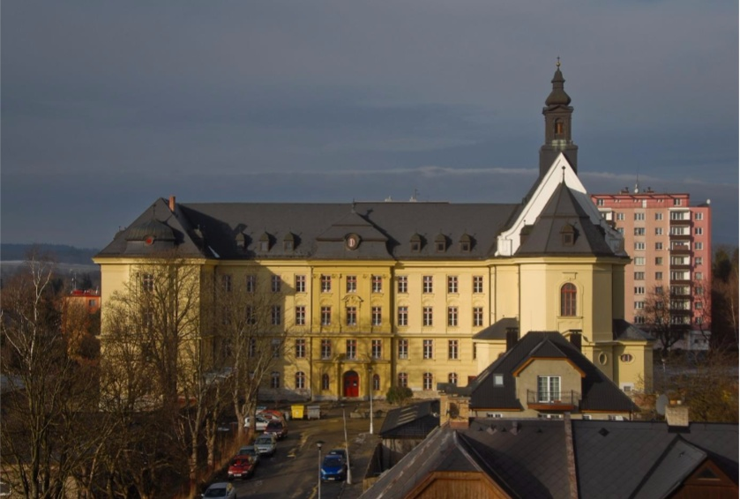
Obr 1 Základní škola „Petrin“ v Bruntále (Základní škola Petrin, 2021)

Metodika výzkumu

Prvním krokem samotného výzkumu byla aplikace aktivizačních metod v hodinách výchovy ke zdraví u 6. a 7. tříd. Poté následovalo vytvoření dotazníku, který byl schválen vedoucí diplomové práce paní doc. Mgr. Michaelou Hřivnovou, Ph. D. Na základě výzkumného šetření jsem navštívila paní ředitelku základní školy Školní 2, a seznámila ji s cílem výzkumu diplomové práce a samotným dotazníkem. Následovala návštěva tříd, ve kterých proběhla aplikace aktivizačních metod, za účelem ověření srozumitelnosti všech otázek v dotazníku. Zcela anonymní dotazník se skládal z 6 otázek. Dotazník obsahoval uzavřené i otevřené otázky. Celkem bylo rozdáno 24 dotazníků se stoprocentní návratností. Zpracování výsledků bylo časově docela náročné, proto byli žáci rozděleni na chlapce a dívky. Po spočítání samotných odpovědí žáků, bylo nutné převést výsledky na procenta a vytvořit tabulky a grafy, ze kterých se v závěru formulovaly finální výsledky.

Vlastní metody realizované ve výuce

V této kapitole se zaměříme na popis aktivizačních metod, které jsem zvolila v hodinách výchovy ke zdraví u žáků 6. a 7. tříd. Realizace metod se uskutečnila na Základní škole Bruntál, Školní 2 v Bruntále. Jedná se o následující inovativní metody:
- Potravinová pyramida
- Poznej, co jíš?
- HIV/AIDS
- Chraň se!
- Dřepni! Vyskoč!
- Pantomima
- Mandalový relax

Metody zaměřené na oblast výživy

Potravinová pyramida

Realizace metody ve výuce:
Téma: Zdravá výživa
Učivo: Potravinová pyramida
Ročník: 6., 7.
Časová dotace: 45 min.
Výukové cíle:
Žák vysvětlí pojmy zdravá výživa a potravinová pyramida.
Žák popíše jednotlivá patra potravinové pyramidy.
Žák přiřadí obrázky potravin do správných pater pyramidy.
Žák zhodnotí své stravovací návyky dle potravinové pyramidy.
Žák je nakloněn zdravému stravování.
Průřezová témata: Osobnostní a sociální rozvoj žáka
Mezipředmětové vztahy: Výtvarná výchova, Přírodopis – civilizační choroby
Organizační forma: skupinová (žáci rozděleni do 3 – 5 skupin, dle počtu)
Didaktické pomůcky: potravinová pyramida, obrázky potravin (laminováno), tabule, fix
Postup metody:
Žáci jsou rozděleni do skupin dle počtu žáků ve třídě. Následně je žákům rozdána potravinová pyramida (zalaminovaná, pro opětovné použití) a kartičky s obrázky potravin. Žáci do jednotlivých pater pyramidy vkládají příslušné potraviny.
Realizace vyučovací hodiny:
Začátek vyučovací hodiny je věnován opakování učiva z předchozí hodiny. tzn., že žáci konverzují s učitelem o osvojených poznatcích týkajících se potravinové pyramidy. (5 min.)
Poté budou žáci rozděleni dle aktuálního počtu do skupin. Každé skupině je rozdána zalaminovaná potravinová pyramida, kartičky s potravinami a lepící guma. Žáci přiřadí do jednotlivých pater správné potraviny, které připevní pomocí lepící gumy. (5 - 10 min.)
Na závěr aktivizační metody žáci dle potravinové pyramidy zhodnotí své stravovací návyky. Po ukončení diskuze uklidí své pracovní místo. (5 min.)
Zhodnocení: Žáky aktivizační metoda velmi bavila. Znepokojujícím zjištěním pro mě byla absence snídaně u některých žáků. Pozitivum pro mě bylo uvědomění si podstaty zdravé výživy pro lidské zdraví u žáků.
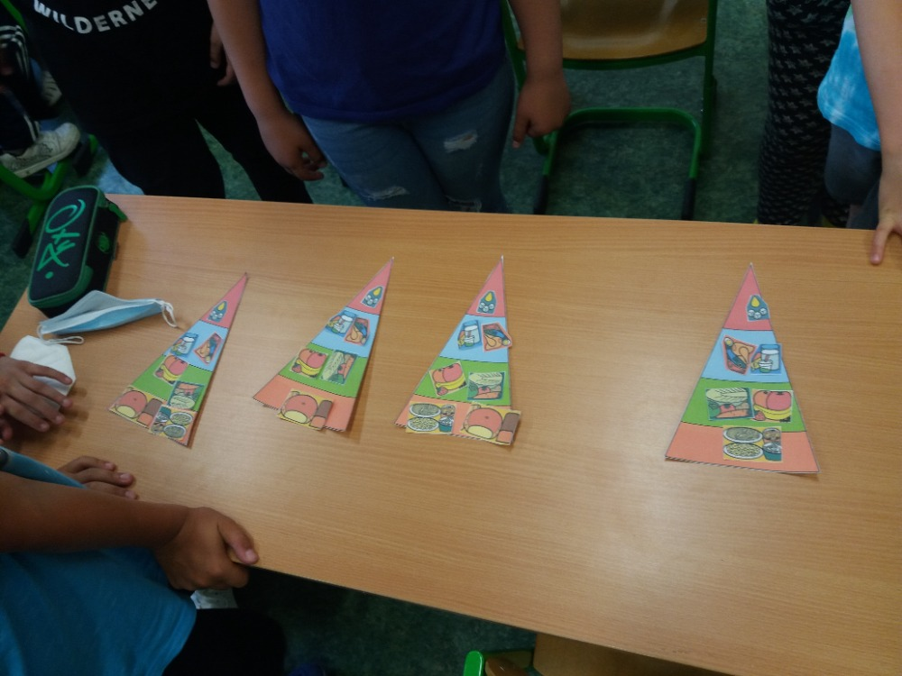
Obr 2 Potravinové pyramidy vytvořené žáky při ověřování výukové metody (zdroj: autor DP)

Poznej, co jíš?

Realizace metody ve výuce:
Téma: Zdravá výživa
Učivo: Ovoce a zelenina, vitamíny
Ročník: 6., 7.
Časová dotace: 45 min.
Výukové cíle:
Žák vysvětlí pojem zdravá výživa.
Žák zařadí ovoce a zeleninu do potravinové pyramidy.
Žák vysvětlí význam ovoce a zeleniny pro lidský organismus.
Průřezová témata: Osobnostní a sociální rozvoj žáka
Mezipředmětové vztahy: Přírodopis – smysly
Organizační forma: skupinová
Didaktické pomůcky: šátek, ovoce, zelenina, tabule, fix
Postup aktivizační metody:
Před zahájením této aktivizační metody je zapotřebí zjistit, zdali některé dítě nemá alergii na dotyčné ovoce či zeleninu.
Žákům jsou zavázány oči šátkem a jednotlivé kousky ovoce a zeleniny vkládány do úst. Žáci poznávají dle chuti o jaké ovoce či zeleninu, se jedná.
Druhy ovoce a zeleniny:
- Jablko, pomeranč, citrón, avokádo, jahoda
- Okurka, rajče, mrkev, řapíkatý celer, paprika
Průběh vyučovací hodiny:
Na začátku hodiny si žáci upevní již získané poznatky o zdravé výživě a především o ovoci a zelenině. (5 min.)
Poté jsou žáci dle počtu rozděleni do skupin. Každá skupina si zvolí svůj název. Ta skupina, která uhodne nejvíce vzorků, vyhrává.
Ve třídě zůstává jedna skupina, ostatní jdou za dveře. Žákům skupiny, která zůstala ve třídě, jsou zavázány oči šátkem a následně vkládány jednotlivé vzorky ovoce a zeleniny do úst. Žáci hádají, o jakou potravinu se jedná. Učitel zároveň píše výsledky žáků na tabuli. Po dokončení ochutnávky u všech členů skupiny, odchází za dveře a mění se s další skupinou.
Na závěr aktivizační metody jsou vyhodnoceny výsledky jednotlivých skupin.
Zhodnocení: Žáky metoda velmi bavila, po vyhodnocení výsledků probíhal soukromý piknik, kde se dojídalo ovoce a zelenina. Mile mě překvapilo, že nadměrná většina žáků holduje zelenině a ovoci ve velkém množství.
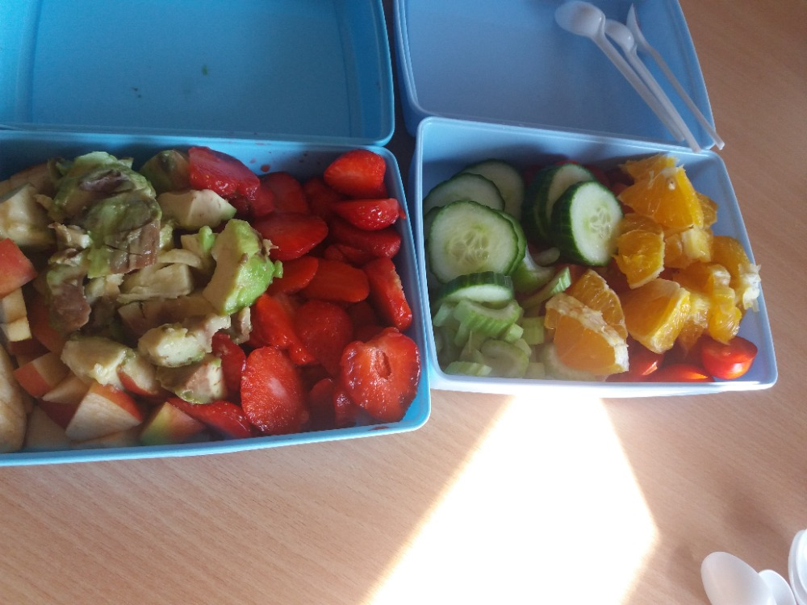
Obr 3 Ovoce a zelenina k ověřování výukové metody (Zdroj: autor DP)

Metody zaměřené na oblast prevence pohlavně přenosných chorob

HIV/AIDS – scénky

Realizace metody ve výuce:
Téma: Pohlavně přenosné nemoci
Učivo: HIV/AIDS
Ročník: 6., 7.
Časová dotace: 45 min.
Výukové cíle:
Žák vysvětlí pojem pohlavně přenosné nemoci.
Žák uvede příklady min. tří pohlavně přenosných nemocí.
Žák vysvětlí rozdíl mezi HIV a AIDS.
Žák uvede cesty přenosu viru HIV.
Žák rozliší různé životní situace z hlediska míry rizika pro přenos viru HIV.
Průřezová témata: Osobnostní a sociální rozvoj žáka
Mezipředmětové vztahy: Přírodopis – RNA viry, OV – sociální a mezilidské vztahy
Organizační forma: skupinová
Didaktické pomůcky: lístečky s popisem předváděných činností (laminovány)
Postup metody:
Žáci vytvoří skupiny, minimálně po dvou, tak aby jeden z žáků představoval nakaženého člověka virem HIV. Poté si žáci připraví scénky ze všedního života nakažených (např. nakupování, odběr krve v nemocnici, seznámení se s nakaženým, ošetření zranění nakaženého apod.). Metoda přispívá k osvojení znalostí o přenosu viru HIV.
Průběh vyučovací hodiny:
Na začátku vyučovací hodiny proběhne krátké opakování na možné cesty přenosu viru HIV. Opakování proběhne na základě diskuze mezi učitelem a žáky.
Poté se žáci rozdělí do dvojic, maximálně trojic. Jeden z nich si vylosuje lístek, kde je popis scénky, kterou budou předvádět. Žáci budou mít 10 min. na přípravu. Po přípravě každá dvojice, či trojice předvede svou scénku a na závěr zhodnotí realizaci a průběh scénky.
Zhodnocení: Žákům se scénky povedli. Mile mě potěšilo, že dokázali správně popsat důvody realizace jejich scének. Žáci si scénkami upevnili a osvojili učivo i prakticky.
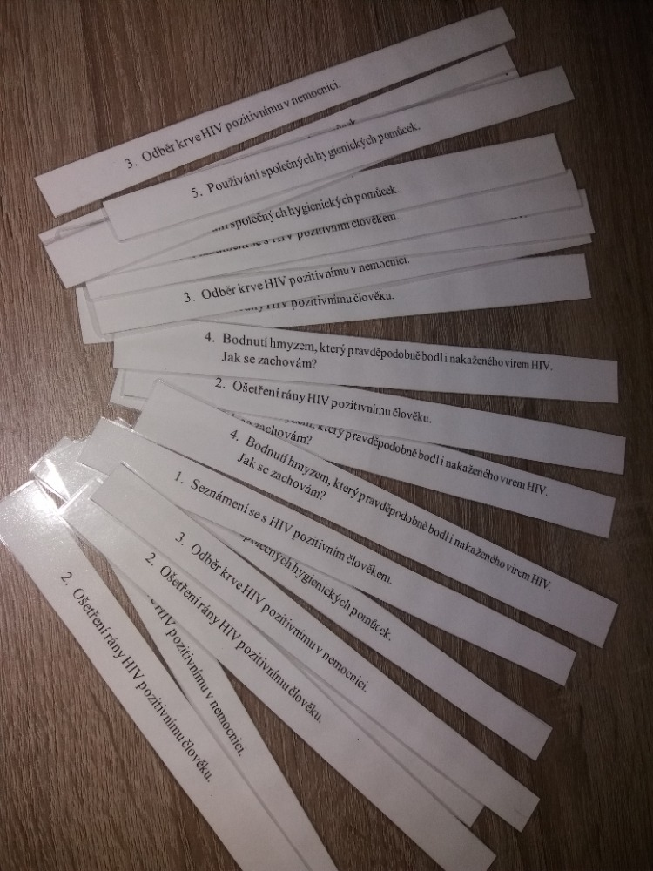
Obr 4 Nabídka situací k dramatizaci na téma HIV/AIDS (zdroj: autor DP)

Chraň se!

Realizace metody ve výuce:
Téma: Ochrana před neplánovaným těhotenstvím a přenosem pohlavních chorob
Učivo: Antikoncepce
Ročník: 6., 7.
Časová dotace: 45 min.
Výukové cíle:
Žák vysvětlí pojem antikoncepce.
Žák uvede příklady ženské a mužské antikoncepce.
Žák přiřadí popis k jednotlivým druhům antikoncepce.
Žák je ochoten diskutovat o problematice antikoncepce.
Žák je nakloněn k bezpečnému sexuálnímu životu.
Průřezová témata: osobnostní a sociální rozvoj žáka
Mezipředmětové vztahy: Přírodopis – hormonální soustava, pohlavní soustava
Organizační forma: skupinová
Didaktické pomůcky: šablony, obrázky vyobrazující druhy antikoncepce, lístečky s popisem druhů antikoncepce, lepící guma
Postup:
Smyslem metody je úspěšně se chránit před neplánovanou graviditou a přenosem pohlavních chorob. Metoda je zaměřena na oblast antikoncepce, kterou žáci rozdělí na mužskou a ženskou a přiřadí jednotlivé druhy antikoncepce a k nim správnou charakteristiku. To vede k prohloubení znalostí o antikoncepčních metodách.
Průběh vyučovací hodiny:
Na začátku hodiny je s žáky vedena diskuze na téma antikoncepce. (5 min.)
Po uvedení do problematiky antikoncepce jsou žáci rozděleni do skupin.
Každá skupina dostane šablonu, která je rozdělena na dva sloupce (mužská, ženská). K šabloně jsou rozdány kartičky s obrázky antikoncepce, a proužky s popisem jednotlivých metod antikoncepce. Úkolem každé skupiny je rozdělit kartičky na mužskou či ženskou antikoncepci a k jednotlivým druhům přiřadit text s popisem dané antikoncepce.
Zhodnocení: Žáci byli velmi příznivě nakloněni k diskusi nad antikoncepčními metodami. Při aktivizační metodě byla nadměrná většina žáků aktivní a logicky vyvozovali souvislosti mezi popisem různých metod. Na závěr lze konstatovat, že si žáci prohloubili poznatky o antikoncepci, protože z praktického života znali pouze kondom a antikoncepční pilulky.
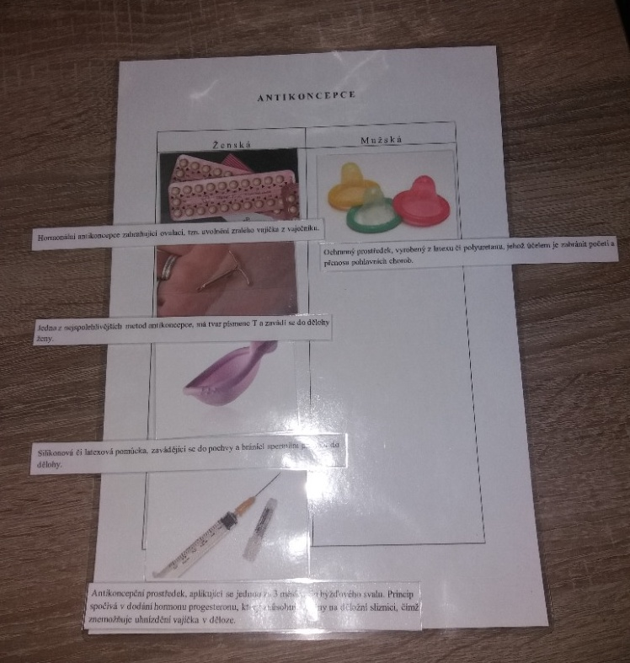
Obr 5 Aktivizační metoda – Chraň se! a její zpracování žáky při ověřování metody (zdroj: autor DP)

Metody zaměřené na zátěžové situace

Mandalový relax

Realizace metody ve výuce:
Téma: Zátěžové situace
Učivo: Stres a jeho vliv na zdraví
Ročník: 6., 7.
Časová dotace: 45 min.
Výukové cíle:
Žák vysvětlí pojem stres.
Žák je ochoten diskutovat na téma stres.
Žák je nakloněn k bezpečným praktikám zvládání stresu.
Žák aplikuje jednu z relaxačních (antistresových) aktivit – tvorbu mandaly.
Průřezová témata: osobnostní a sociální rozvoj žáka
Organizační forma: frontální
Didaktické pomůcky: PC/notebook, šablony mandal
Postup:
Žákům je puštěna relaxační hudba, u které vybarvují mandalu dle svých představ. Žáci mají na výběr z pěti druhů šablon mandal.
Průběh vyučovací hodiny:
Na počátku vyučovací hodiny se žákům objasní pojem stres, na základě hromadné diskuze s žáky. Žáci sdělují, co si myslí, že je stres, jaké v nich vyvolává pocity, a jakým způsobem se vyrovnávají se stresem.
Po společné diskuzi na téma stres, jsou žákům rozdány šablony mandaly, kterých je několik druhů. Každý žák má možnost zvolit si mandalu, která se mu líbí. Při relaxační hudbě žáci vybarvují mandalu, což na ně celkově působí antistresově.
Zhodnocení: Na závěr lze konstatovat, že na žáky měla relaxační hudba uvolňující účinky. Ocenili tuto relaxační metodu, zvláště v této stresující době, kdy jsme se potýkali s pandemií koronaviru, a žáci se museli srovnat s distanční výukou, po jejímž skončení byl na ně vyvíjen nátlak ve škole. Srovnat se s tak náhlými změnami není pro každého jedince jednoduché.
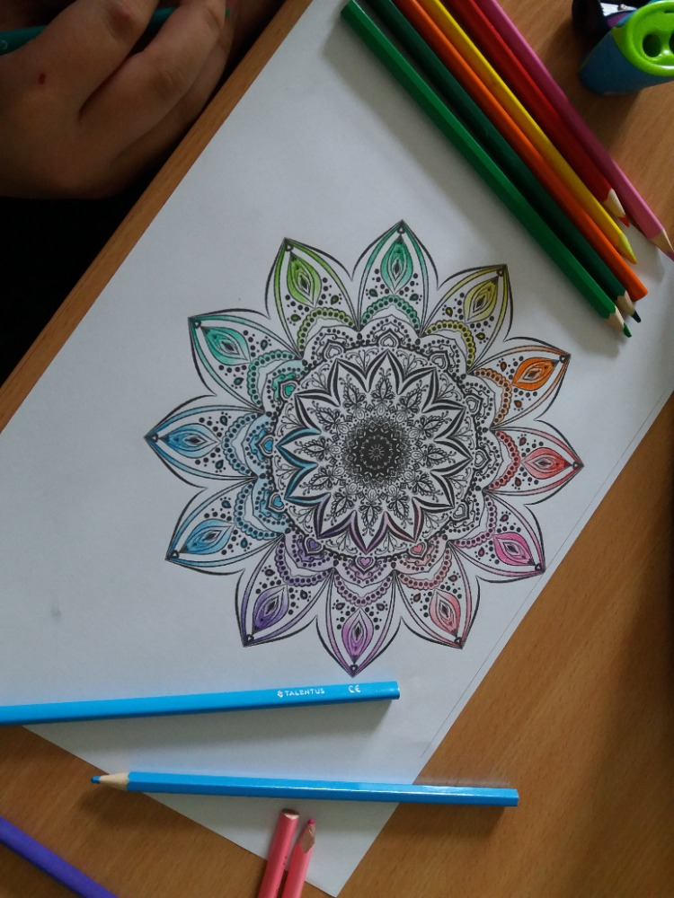
Obr 6 Ukázka žákovy mandaly při ověřování metody (zdroj: autor DP)

Metody zaměřené na pohybovou aktivitu

Dřepni! Vyskoč!

Realizace metody ve výuce:
Téma: Výchova ke zdraví
Učivo: Výchova ke zdraví - pojmy
Ročník: 6., 7.
Časová dotace: 45 min.
Výukové cíle:
Žák reaguje na různá tvrzení, týkající se výchovy ke zdraví.
Žák rozhodne o pravdivosti či nepravdivosti různých tvrzení.
Žák je ochoten diskutovat o výchově ke zdraví.
Průřezová témata: osobnostní a sociální rozvoj žáka
Organizační forma: frontální
Didaktické pomůcky: tabule, fix
Postup:
Žáci se rozdělí do skupin dle počtu a postaví se. Učitel říká různá tvrzení, týkající se výchovy ke zdraví. Pokud učitel řekne pravdivé tvrzení, žáci povyskočí. Pokud naopak řekne tvrzení nepravdivé, žáci si dřepnou a tvrzení opraví (tzn., slovně vyjádří správnou variantu daného tvrzení). Metoda může být pojata i jako soutěž, kdy každá skupina soutěží jednotlivě. Každé skupině položí učitel 10 otázek a na tabuli se skupině za každou správně zodpovězenou zapisují body. Vyhrává ta skupina, která má nejvíce bodů.
Průběh vyučovací hodiny:
Na začátku hodiny jsou žáci seznámeni s výukovými cíli a průběhem vyučovací hodiny. (3 min.)
Vyučovací hodina je přizpůsobena opakování na celkovou problematiku a učivo, týkající se výchovy ke zdraví, čímž žáci získávají přehled o svých nabytých znalostech.
Žáci se rozdělí do skupin a postaví k lavicím. Každá skupina si určí svůj název. Učitel zapíše názvy skupin na tabuli. Učitel pokládá postupně každé skupině 10 otázek. Pokud učitel řekne větu pravdivou větu, žáci povyskočí, pokud nepravdivou, žáci si dřepnou. Je-li tvrzení nepravdivé, žák učitele opraví. Pokud opraví správně, učitel zapíše na tabuli skupině bod. Vyhrává skupina, která má nejvíce bodů.
Zhodnocení: Celkové hodnocení hodiny hodnotím kladně. Žáky tato aktivizační metoda spojena s pohybovou aktivitou bavila, zejména také pro to, že mohli mezi s sebou soutěžit.

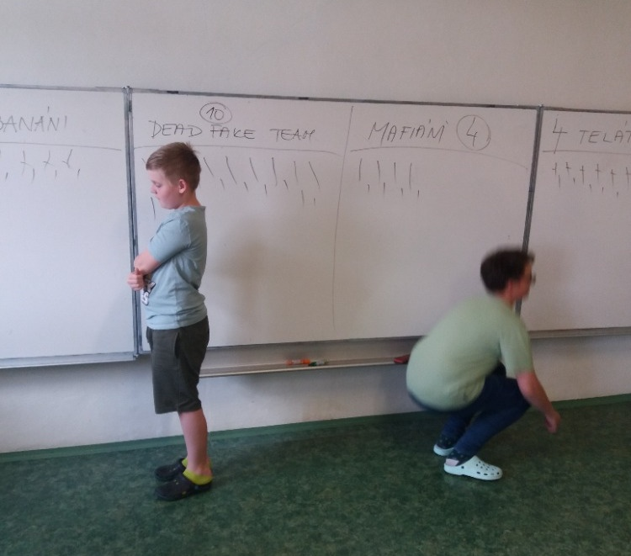
Obr 7 Remíza žáků z výherních skupin při ověřování metody (zdroj: autor DP)

Pantomima

Realizace metody ve výuce:
Téma: Výchova ke zdraví
Učivo: Myšlenková mapa výchovy ke zdraví
Ročník: 6., 7.
Časová dotace: 45 min.
Výukové cíle:
Žák je ochoten diskutovat o tématu výchovy ke zdraví.
Žák předvede činnost pantomimou.
Žák je nakloněn k podpoře svého fyzického, psychického a sociálního zdraví.
Průřezová témata:osobnostní a sociální rozvoj žáka
Organizační forma: frontální
Didaktické pomůcky: lístečky (laminované pro opětovné použití), obálka
Postup:
Učitel má u sebe v obálce lístečky, které si žáci losují. Na každém lístečku je popsána činnost související s výchovou ke zdraví. Žák, který je vyvolán, jde před tabuli a předvede pomocí pantomimy činnost na lístečku. Ostatní žáci hádají, o jakou činnost se jedná.
Průběh vyučovací hodiny:
Na začátku hodiny je žákům popsán průběh vyučovací hodiny a objasněny výukové cíle.
Společně s žáky učitel zapisuje na tabuli myšlenkovou mapu na téma Výchova ke zdraví, aby zjistil, co si žáci představují pod pojmem výchova ke zdraví a co je k danému tématu napadne.
Po společné diskuzi nad myšlenkovou mapou, si každý žák vylosuje z obálky lísteček, na kterém je napsána činnost související s výchovou ke zdraví. Žáci mají 5 min. na přípravu. Poté každý žák vystoupí před tabuli a předvede činnost pantomimou, tzn. bez mluvy.
Zhodnocení: Hodina se jevila pro žáky přínosná. Byli ochotni diskutovat nad tématem výchovy ke zdraví. Byli nakloněni k osvojení nových poznatkům.
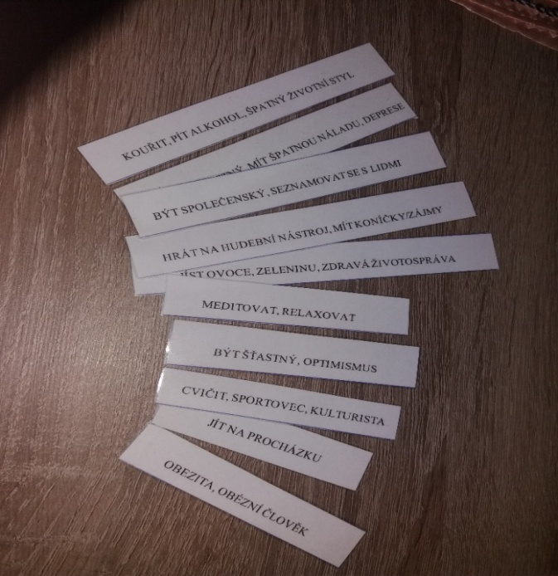
Obr 8 Nabídka situací k pantomimě na téma výchova ke zdraví (zdroj: autor DP)

Metody zjišťování sledovaných ukazatelů

Sledované ukazatele jsme zjišťovali na základě dotazníků, které byly rozdány ve dvou třídách 2. stupně Základní školy v Bruntále, Školní 2. Jednalo se o žáky šesté a sedmé třídy, v zastoupení 15 chlapců a 9 dívek.
Dotazníkové šetření proběhlo v měsíci květnu a červnu školního roku 2020/2021.
Počet dotázaných žáků v šestých a sedmých ročnících:

Ročník | Celkový počet | Chlapci | Dívky | Průměrný věk
6. B | 12 | 9 | 3 | 12
7. A | 12 | 6 | 6 | 13
Celkem Σ | 24 | 15 | 9 | 12-13

Metody vyhodnocování výsledků

Pro vyhodnocování výsledků jsme zvolili čárkovací metodu. Výsledky byly následně procentuálně vyhodnoceny a převedeny do tabulek a grafů. Z námi získaných výsledků byla poté vytvořena brožura aktivizačních metod na základě jejich efektivity (viz přílohy).

Výsledky

Otázka 1: Vyberte správné tvrzení o aktivizačních metodách.
Tab. 1: Správnost tvrzení o aktivizačních metodách
Odpovědi | Chlapci |  | Dívky |  | Celkem
 | n | % | n | % | n | %
Je zřetelná aktivita žáka. Žáci se učí vyjadřovat své myšlenky, názory,… | 11 | 73,3% | 9 | 100% | 20 | 83,3%
Jsou založeny na principu názornosti. Jedná se o předvádění jevů, … | 3 | 20% | 0 | 0% | 3 | 12,5%
Řadíme mezi ně metody písemných prací, práce s učebnicí či knihou. | 1 | 6,7% | 0 | 0% | 1 | 4,2%
Celkem Ʃ | 15 | 100% | 9 | 100% | 24 | 100%

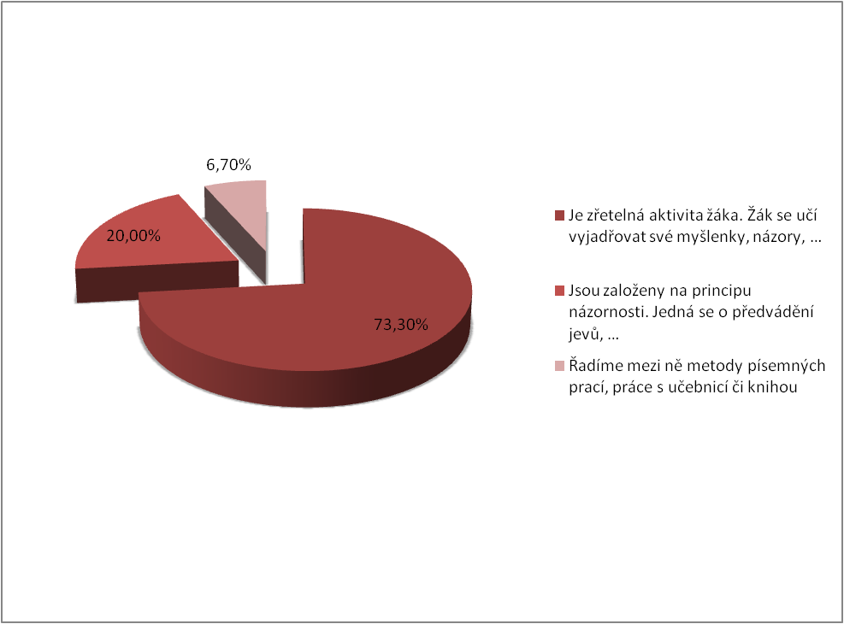
Graf 1 A: Správnost tvrzení o aktivizačních metodách u chlapců
Z grafu lze konstatovat, že více než polovina chlapců (73,3%) má správné povědomí o aktivizačních metodách. 20 % chlapců si myslí, že mají aktivizační metody spojitost s metodami názorně – demonstračními. Zbylých 6,7% se přiklání k variantě písemných prací, práce s učebnicí či knihou.

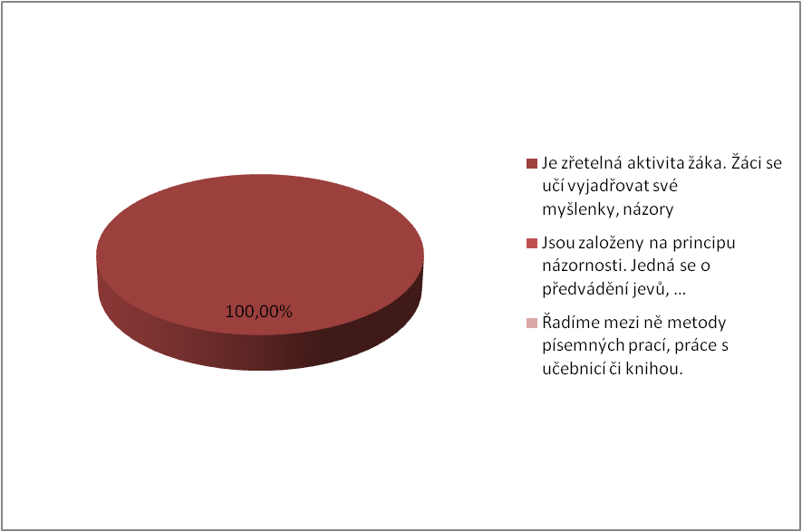
Graf 1 B: Správnost tvrzení o aktivizačních metodách u dívek
Výsledky ukázaly, že 100% dívek má správné povědomí o aktivizačních metodách.

Otázka 2: Jaké vyučovací metody ve škole preferujete?
Tab. 2: Preference vyučovacích metod u žáků
Odpovědi | Chlapci |  | Dívky |  | Celkem
 | n | % | n | % | n | %
Slovní | 4 | 26,7% | 1 | 11,1% | 5 | 20,9%
Názorně – demonstrační | 6 | 40% | 2 | 22,2% | 8 | 33,3%
Aktivizující | 5 | 33,3% | 6 | 66,7% | 11 | 45,8%
Celkem Ʃ | 15 | 100% | 9 | 100% | 24 | 100%

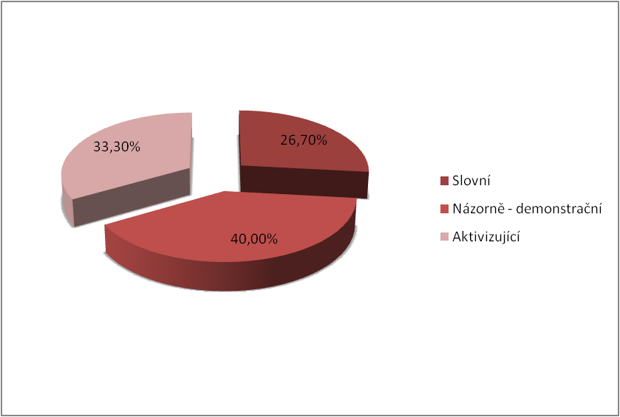
Graf 2 A: Preference výukových metod u chlapců
Z výsledků vyplývá, že 40 % chlapců upřednostňuje metody názorně – demonstrační, které se řadí mezi metody klasické. Dalších 33,3 % preferuje metody aktivizující. Pouhých 26,7% chlapců upřednostňuje metody slovní, ačkoliv právě ty bývají na školách nejpoužívanější.

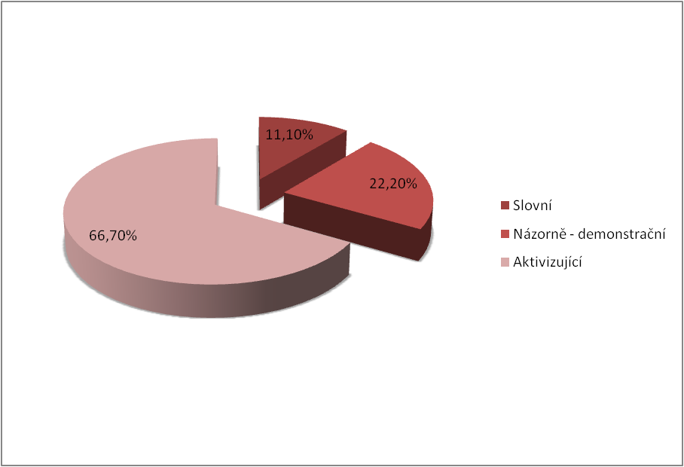
Graf 2 B: Preference výukových metod u dívek
Z grafu vyplývá, že více než polovina dívek (66,7%) preferuje metody aktivizující, kterým je věnována tato práce, což je pro nás velmi pozitivní výsledek. 22,2% dívek preferuje názorně-demonstrační metody, mezi které řadíme např. pozorování, demonstraci obrazů, předvádění jevů, apod. Zbylých 11,1% dívek preferuje metody slovní, které jsou běžně na školách často využívány.

Otázka 3: Ohodnoťte efektivitu aktivizačních metod (1 – 7; 1 nejlepší, 7 nejhorší).
Tab. 3 A: Efektivita aktivizačních metod u žáků
Odpovědi | Chlapci |  | Dívky |  | Celkem
 | n | % | n | % | n | %
Potravinová pyramida
1 | 7 | 46,7% | 7 | 77,7% | 14 | 58,3%
2 | 3 | 20% | 2 | 22,3% | 5 | 20,9%
3 | 0 | 0% | 0 | 0% | 0 | 0%
4 | 2 | 13,3% | 0 | 0% | 2 | 8,3%
5 | 0 | 0% | 0 | 0% | 0 | 0%
6 | 1 | 6,7% | 0 | 0% | 1 | 4,2%
7 | 2 | 13,3% | 0 | 0% | 2 | 8,3%
Poznej, co jíš
1 | 7 | 46,7% | 7 | 77,7% | 14 | 58,3%
2 | 2 | 13,3% | 2 | 22,3% | 4 | 16,7%
3 | 4 | 26,6% | 0 | 0% | 4 | 16,7%
4 | 1 | 6,7% | 0 | 0% | 1 | 4,2%
5 | 0 | 0% | 0 | 0% | 0 | 0%
6 | 1 | 6,7% | 0 | 0% | 1 | 4,2%
7
HIV/AIDS
1 | 3 | 20% | 8 | 88,9% | 11 | 45,8%
2 | 3 | 20% | 1 | 11,1% | 4 | 16,7%
3 | 4 | 26,6% | 0 | 0% | 4 | 16,7%
4 | 2 | 13,3% | 0 | 0% | 2 | 8,3%
5 | 1 | 6,7% | 0 | 0% | 1 | 4,2%
6 | 0 | 0% | 0 | 0% | 0 | 0%
7 | 2 | 13,3% | 0 | 0% | 2 | 8,3%
Chraň se!
1 | 4 | 26,6% | 6 | 66,6% | 10 | 41,6%
2 | 3 | 20% | 1 | 11,1% | 4 | 16,7%
3 | 1 | 6,7% | 2 | 22,3% | 3 | 12,5%
4 | 3 | 20% | 0 | 0% | 3 | 12,5%
5 | 1 | 6,7% | 0 | 0% | 1 | 4,2%
6 | 0 | 0% | 0 | 0% | 0 | 0%
7 | 3 | 20% | 0 | 0% | 3 | 12,5%
Pantomima
1 | 9 | 60% | 7 | 77,7% | 16 | 66,6%
2 | 2 | 13,3% | 2 | 22,3% | 4 | 16,7%
3 | 1 | 6,7% | 0 | 0% | 1 | 4,2%
4 | 2 | 13,3% | 0 | 0% | 2 | 8,3%
5 | 0 | 0% | 0 | 0% | 0 | 0%
6 | 0 | 0% | 0 | 0% | 0 | 0%
7 | 1 | 6,7% | 0 | 0% | 1 | 4,2%
Dřepni! Vyskoč!
1 | 5 | 33,3% | 9 | 100% | 14 | 58,3%
2 | 3 | 20% | 0 | 0% | 3 | 12,5%
3 | 3 | 20% | 0 | 0% | 3 | 12,5%
4 | 0 | 0% | 0 | 0% | 0 | 0%
5 | 2 | 13,3% | 0 | 0% | 2 | 8,3%
6 | 0 | 0% | 0 | 0% | 0 | 0%
7 | 2 | 13,3% | 0 | 0% | 2 | 8,3%
Mandalový relax
1 | 10 | 66,6% | 9 | 100% | 19 | 79,1%
2 | 1 | 6,7% | 0 | 0% | 1 | 4,2%
3 | 0 | 0% | 0 | 0% | 0 | 0%
4 | 2 | 13,3% | 0 | 0% | 2 | 8,3%
5 | 0 | 0% | 0 | 0% | 0 | 0%
6 | 1 | 6,7% | 0 | 0% | 1 | 4,2%
7 | 1 | 6,7% | 0 | 0% | 1 | 4,2%
Celkem Ʃ | 15 | 100% | 9 | 100% | 24 | 100%

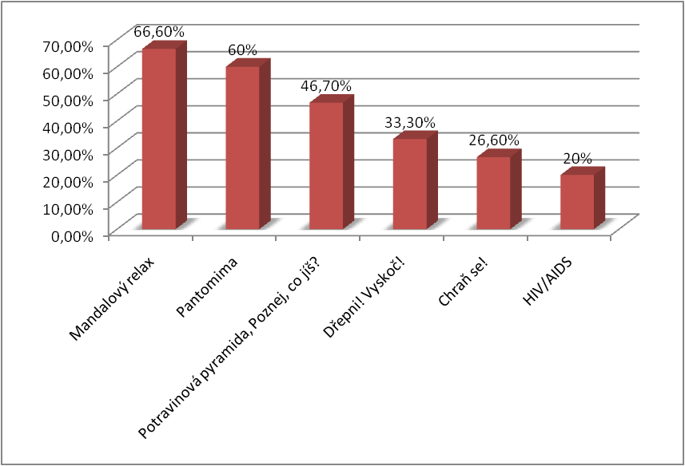
Graf 3 A: Efektivita aktivizačních metod u chlapců
Z hlediska efektivity metod zvolilo 66,6% chlapců jako nejpřínosnější metodu „Mandalového relaxu“. Více než polovina chlapců (60%) označila za efektivní aktivizační metodu, tzv. „Pantomimu“. Méně efektivní byla pro žáky (46,7%) metoda „Potravinové pyramidy“ a metoda „Poznej, co jíš“, které se zabývaly problematikou zdravé výživy. Za nejméně efektivní metodu byla zvolena metoda „Dřepni! Vyskoč!“ (33,3%), „Chraň se!“(26,6%) a „HIV/AIDS“ (20%).

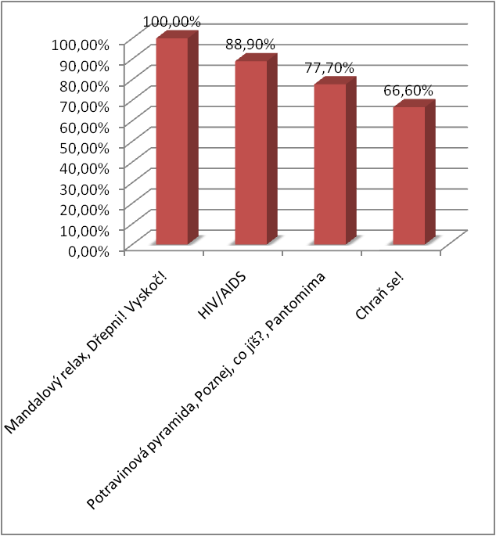
Graf 3 B: Efektivita aktivizačních metod u dívek
100% dívek vybralo za nejefektivnější, metodu „Mandalového relaxu“ a „Dřepni! Vyskoč!“. Chlapci, stejně jako dívky volili metodu mandalového relaxu za nejefektivnější, oproti metodě pohybové, zvané: „Dřepni! Vyskoč!“, která byla zvolena chlapci jako náročná. 88,9% dívek zvolilo metodu HIV/AIDS jako efektivní. Více než polovina dívek (77,7%) označila metodu „Potravinové pyramidy“, „Poznej, co jíš?“, „Pantomimu“ za efektivní. Méně efektivní pak byla metoda „Chraň se“, kterou volilo jen 66,6% dívek.

Otázka 4: Ohodnoťte náročnost aktivizačních metod (zelená – lehká, žlutá – středně těžká, červená – těžká).
Tab. 4: Náročnost aktivizačních metod
Odpovědi | Chlapci |  | Dívky |  | Celkem
 | n | % | N | % | n | %
Potravinová pyramida
 | 12 | 80% | 9 | 100% | 21 | 87,5%
 | 3 | 20% | 0 | 0% | 3 | 12,5%
 | 0 | 0% | 0 | 0% | 0 | 0%
Poznej, co jíš
 | 14 | 93,3% | 8 | 88,9% | 22 | 91,6%
 | 1 | 6,7% | 1 | 11,1% | 2 | 8,4%
 | 0 | 0% | 0 | 0% | 0 | 0%
HIV/AIDS
 | 5 | 33,3% | 9 | 100% | 14 | 58,3%
 | 9 | 60% | 0 | 0% | 9 | 37,5%
 | 1 | 6,7% | 0 | 0% | 1 | 4,2%
Chraň se!
 | 8 | 53,3% | 6 | 66,7% | 14 | 58,3%
 | 5 | 33,3% | 3 | 33,3% | 8 | 33,3%
 | 2 | 13,4% | 0 | 0% | 2 | 8,4%
Pantomima
 | 13 | 86,6% | 7 | 77,7% | 20 | 83,3%
 | 1 | 6,7% | 2 | 22,3% | 3 | 12,5%
 | 1 | 6,7% | 0 | 0% | 1 | 4,2%
Dřepni! Vyskoč!
 | 9 | 60% | 6 | 66,7% | 15 | 62,5%
 | 5 | 33,3% | 3 | 33,3% | 8 | 33,3%
 | 1 | 6,7% | 0 | 0% | 1 | 4,2%
Mandalový relax
 | 14 | 93,3% | 9 | 100% | 23 | 95,8%
 | 1 | 6,7% | 0 | 0% | 1 | 4,2%
 | 0 | 0% | 0 | 0% | 0 | 0%
Celkem Ʃ | 15 | 100% | 9 | 100% | 24 | 100%

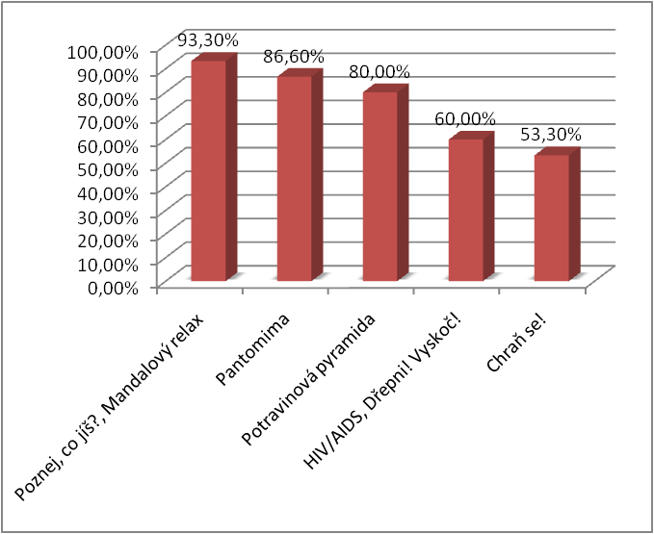
Graf 4 A: Náročnost aktivizačních metod u chlapců
Z grafu, znázorňujícího náročnost aktivizačních metod vyplývá, že nejlehčí metodou je pro chlapce (93,3%) „Mandalový relax“ a metoda „Poznej, co jíš?“. K lehkým metodám lze zařadit i metodu „Pantomimy“ (86,6%) a „Potravinovou pyramidu“, kterou volilo 80% žáků. Náročnější metodou (60%) byla zvolena metoda „HIV/AIDS“ a „Dřepni! Vyskoč“. Nejnáročnější metodou je pro chlapce (53,3%) metoda zabývající se problematikou antikoncepce a to metoda zvaná „Chraň se“.
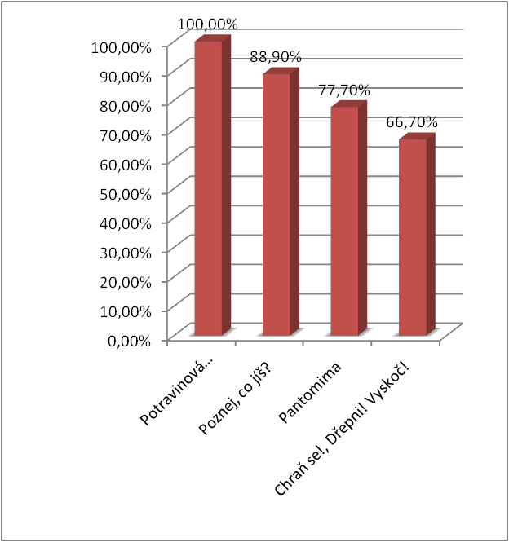
Graf 4 B: Náročnost aktivizačních metod u dívek
100% dívek šestého a sedmého ročníku zvolilo za nejlehčí tyto aktivizační metody: Potravinová pyramida, HIV/AIDS a Mandalový relax. Za další lehkou metodu označily metodu zaměřenou na zdravou výživu „Poznej, co jíš?“ (88,9%). 77,7% dívek označilo za náročnější metodu „Pantomimy“, která byla zaměřena na inscenaci. Nejnáročnějšími metodami, jak z grafu vyplývá, byly dívkami voleny metody: „Chraň se!“ a „Dřepni! Vyskoč!“. Metoda „Chraň se!“, zaměřená na různé antikoncepční metody, byla pro žáky nová a o některých metodách žáci nikdy neslyšeli. Oproti tomu metoda „Dřepni! Vyskoč!“ byla zaměřena na celkové znalosti, které žáci nabyli během aktivizujících výuk, a z toho důvodu to pro ně mohla být více náročná metoda.

Otázka 5: Výuku založenou na aktivizačních metodách (oproti běžné výuce založené na výkladu) hodnotím jako:
Tab. 5: Hodnocení aktivizačních metod oproti běžné výuce
Odpovědi | Chlapci |  | Dívky |  | Celkem
 | n | % | N | % | n | %
Atraktivnější | 7 | 46,7% | 7 | 77,8% | 14 | 58,3%
Efektivnější | 2 | 13,3% | 1 | 11,1% | 3 | 12,5%
Aktivnější | 5 | 33,3% | 1 | 11,1% | 6 | 25%
Časově náročnou | 1 | 6,7% | 0 | 0% | 1 | 4,2%
Zbytečnou | 0 | 0% | 0 | 0% | 0 | 0%
Celkem Ʃ | 15 | 100% | 9 | 100% | 24 | 100%

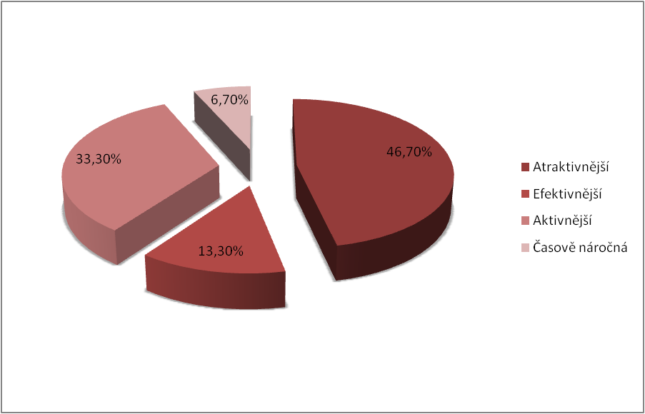
Graf 5 A: Hodnocení aktivizačních metod u chlapců
Z celkového počtu 15 chlapců (100%) zhodnotilo 46,7% tyto aktivizační metody jako atraktivnější, tzn. zábavnější. 33,3% chlapců označilo metody jako aktivnější, tzn., že se žáci zapojovali více do výuky. 13,3% vidí tyto metody jako efektivnější, čili přínosnější a dalších 6,7% chlapců jako časově náročné.
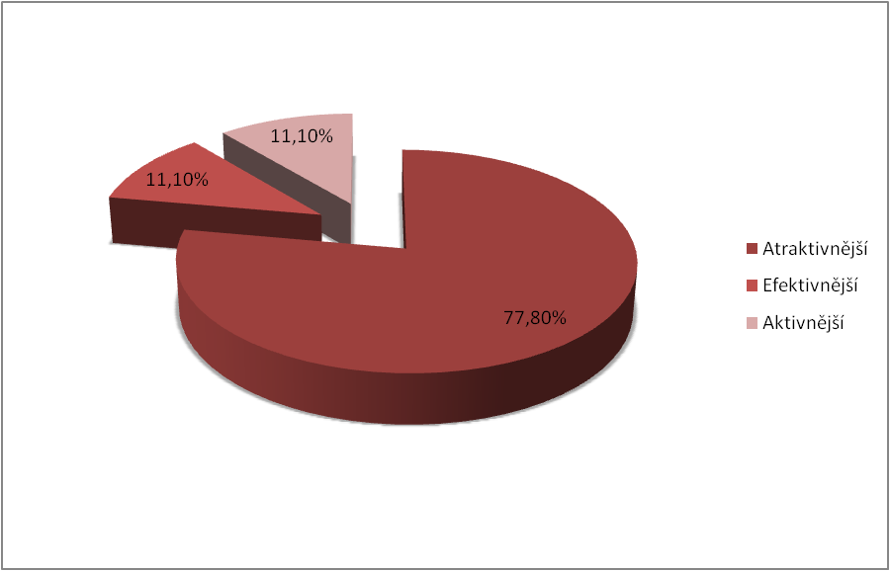
Graf 5 B: Hodnocení aktivizačních metod u dívek
77,8% dívek šesté třídy vnímá aktivizační metody jako atraktivnější, oproti běžné výuce založené na výkladu. Zbylých 11,1% dívek se přiklání k efektivitě aktivizačních metod. Stejné procento dívek (11,1%) považuje výuku založenou na aktivizačních metodách jako aktivnější. Potěšující je, že žádná z dívek nepovažuje takovou výuku jako časově náročnou či zbytečnou.

Otázka 6: Co Vás v hodinách výchovy ke zdraví nejvíce zaujalo?
Tab. 6: Problematika zajímavá pro žáky
Odpovědi | Chlapci |  | Dívky |  | Celkem
 | n | % | N | % | n | %
Problematika HIV/AIDS | 3 | 20% | 0 | 0% | 3 | 12,5%
Problematika zdravé výživy | 4 | 26,7% | 0 | 0% | 4 | 16,7%
Problematika zvládání zátěžových situací – Mandalový relax | 3 | 20% | 0 | 0% | 3 | 12,5%
Všechno | 5 | 33,3% | 9 | 100% | 14 | 58,3%
Celkem Ʃ | 15 | 100 | 9 | 100 | 24 | 100

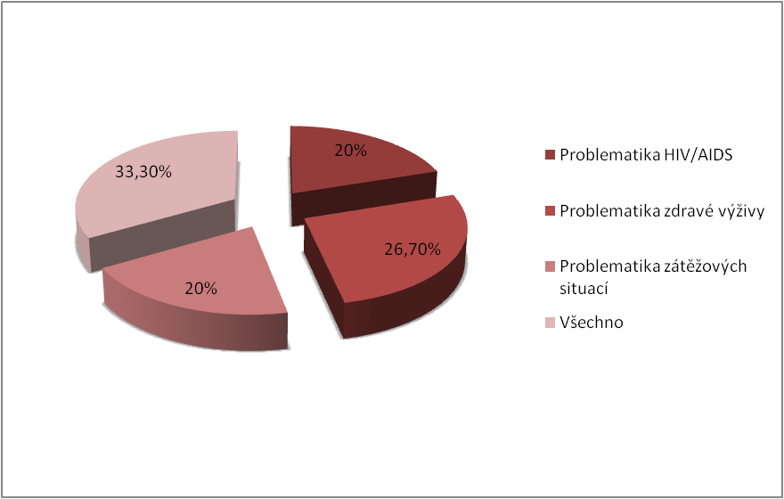
Graf 6 A: Problematika zajímavá pro chlapce
Nejvíce chlapců (33,3%) zvolilo všechnu problematiku za zajímavou. 26,7% chlapců volilo za zajímavou problematiku zdravé výživy, která byla zaměřena na potravinovou pyramidu a ochutnávku ovoce a zeleniny. 20% z nich označilo za zajímavou relaxační techniku, která tkvěla ve vybarvení mandaly při relaxační hudbě, a dalších 20% žáků se přiklonilo k problematice HIV/AIDS, která byla zaměřena zejména na možné cesty přenosu viru HIV a samotné scénky žáků.
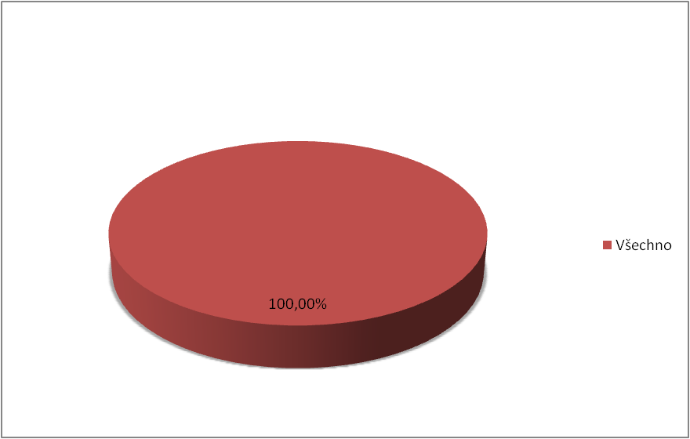
Graf 6 B: Problematika zajímavá pro dívky
Z grafu je jasné, že pro dívky (100%) je zajímavá veškerá probíraná problematiky ve výuce výchovy ke zdraví.

DISKUZE

Výzkum, kterého se zúčastnilo 24 žáků, se konal na Základní škole, Školní 2 v Bruntále. Výzkumné šetření, zaměřené na aktivizační metody ve výuce výchovy ke zdraví, jak už napovídá samotný název práce, proběhlo v šestém a sedmém ročníku druhého stupně ZŠ. K dílčím cílům byly stanoveny výzkumné předpoklady, pomocí nichž se předpokládaly možné výsledky.
Jako hlavní cíl bylo stanoveno, zjištění efektivity aktivizačních metod ve výuce výchovy ke zdraví. Byla uskutečněna aplikace vlastních inovativních aktivizačních metod v sedmi vyučujících hodinách. Metody byly zaměřené na oblast zdravé výživy, prevenci pohlavně přenosných chorob, pohybovou aktivitu a zátěžové situace.
Výsledky ukázaly, že nejefektivnější metodou byla pro žáky metoda zaměřená na zvládání zátěžových situací, tzv. Mandalový relax ( 79,1%).
Dílčím cílem č. 1 bylo, zjistit informovanost žáků z hlediska aktivizačních metod. Výzkumný předpoklad k dílčímu cíli 1: Více jak polovina dotázaných žáků má dobré znalosti o aktivizačních metodách. Předpoklad se potvrdil, neboť 20 žáků (83,3%) má dobré poznatky o aktivizačních metodách, ostatní 4 žáci (16,7%) mají mylné představy. Z toho lze vyvodit, že informovanost o aktivizujících metodách je u žáků adekvátní k přihlédnutím k jejich věku.
Dílčí cíl č. 2 byl zaměřen na preferenci výukových metod. Předpoklad k dílčímu cíli 2: Většina chlapců i dívek preferuje aktivizační výukové metody. V tomto případě se nám předpoklad potvrdil jen z části, jelikož se ukázalo, že 6 chlapců (40%) z 15 (100%) preferuje metody názorně demonstrační a 6 dívek (66,7%) z 9 (100%) preferuje metody aktivizující. Celkově žáci (45,8%) upřednostňují aktivizační výukové metody.
Dílčím cílem č. 3 bylo, zjistit náročnost aktivit, uskutečněných v hodinách výchovy ke zdraví. Výzkumný předpoklad k dílčímu cíli 3 zněl: Nejnáročnější aktivizační metodou je metoda Chraň se, týkající se antikoncepce. Nejlehčí metodou je pro žáky „Mandalový relax“, který je zaměřen na odbourání stresu. Tento předpoklad se nám potvrdil, protože co se týče náročnosti, byla žáky (8,4%) za nejnáročnější zvolena aktivita Chraň se!, která se zabývala mužskou a ženskou antikoncepcí. Naproti tomu nejlehčí metodou se žákům (95,8%) zdál být Mandalový relax.
Dílčím cílem č. 4 bylo, zjistit jakým způsobem žáci hodnotí výuku založenou na aktivizačních metodách oproti běžné výuce založené na výkladu. Výzkumný předpoklad k dílčímu cíli 4: Většina žáků hodnotí výuku založenou na aktivizačních metodách jako atraktivnější. Hypotéza se potvrdila, neboť více než polovina žáků z celkově zkoumaných (58,3%) hodnotí takto založenou výuku jako atraktivní, tzn. pro žáky zábavnější.
Na závěr lze konstatovat, že postup vedoucí ke zjištění sledovaných ukazatelů byl zvolen správně. Celé šetření z hlediska efektivity aktivizačních metod by bylo možné provést i formou rozhovoru či diskuze, jak u žáků tak pedagogů. Jediným negativem by byla časová náročnost.

ZÁVĚR

Diplomová práce byla zaměřena na aktivizační metody ve výuce výchovy ke zdraví. Hlavním cílem práce bylo, zjistit míru efektivity aplikovaných aktivizačních metod ve výuce u žáků šestého a sedmého ročníku základní školy v Bruntále. Byly stanoveny tři dílčí cíle, kterými jsme především zjišťovali míru informovanosti žáků o aktivizačních metodách, preferenci výukových metod a náročnost aplikovaných aktivizačních metod.
V kapitole teoretické poznatky jsme se zabývali problematikou výukových metod, a především zejména metod aktivizujících, jak již napovídá samotný název diplomové práce.
Výzkumného šetření, které proběhlo na Základní škole Bruntál na Školní ulici, se zúčastnilo dohromady 24 žáků šestého (12 žáků) a sedmého ročníku (12 žáků). Žáci byli k aktivizačním metodám pozitivně nakloněni. Dotazník, který se skládal z šesti otázek, byl sestaven na základě vytyčených cílů práce. Vyhodnocování dotazníků proběhlo čárkovací metodou a získané výsledky byly nakonec převedeny do tabulek a grafů. Z dosažených výsledků je možné konstatovat, že 100% dívek šestého i sedmého ročníku zvolilo za nejefektivnější aktivizační metodu „Mandalový relax“ a „Vyskoč! Dřepni!“. Jednalo se o antistresovou techniku, která byla založena zejména na zvládání zátěžových situací za pomocí relaxační hudby. Metoda „Vyskoč a dřepni“ byla založená na míře získaných vědomostí z vyučovacích hodin výchovy ke zdraví. Z hlediska efektivity metod nám výsledky ukázaly, že z celkového množství žáků (24) označilo 19 žáků (79,1%) metodu „Mandalového relaxu“ za nejpřínosnější. Výsledky připisuji ne moc velké náročnosti aplikované metody, ale také zejména pandemii koronaviru, která zasáhla ne jen fyzické, ale i psychické zdraví mnoha lidí.
Dalo by se říci, že výzkum ukázal velmi pozitivní výsledky z hlediska efektivity aktivizujících metod u žáků a lze konstatovat, že taková výuka žáky baví a je pro ně daleko přínosnější než běžná výuka založená na výkladu.

SOUHRN

Diplomová práce, nesoucí název Aktivizační metody ve výuce výchovy ke zdraví, byla zaměřena na zkoumání efektivity aktivizačních metod aplikovaných v hodinách výchovy ke zdraví. Tyto metody byly orientovány na oblast zdravé výživy, pohlavně přenosné choroby, zvládání zátěžových situací a pohybovou aktivitu.
Jako hlavní cíl práce bylo stanoveno zjištění efektivity metod aplikovaných ve výuce výchovy ke zdraví u žáků šestého a sedmého ročníku základní školy. Výzkum probíhal na základní škole v Bruntále, kde probíhala souvislá pedagogická praxe, a kde zároveň pracuji. K hlavnímu cíli byly stanoveny čtyři dílčí cíle. Tyto cíle nám poskytly výsledky z hlediska informovanosti žáků o aktivizačních metodách, preference výukových metod, náročnosti aktivizačních metod a způsobu, jakým žáci výuku založenou na aktivizujících metodách hodnotí.
Výsledky výzkumu prokázaly, že nejefektivnější metodou byl pro většinu žáků (79,1%) tzv. Mandalový relax. Jeho podstata tkvěla v tom, že si žáci vyzkoušeli jednu z mnoha relaxačních technik, jak zvládat stres, který je příčinou řady onemocnění, a je třeba ho odbourávat. Překvapujícím zjištěním bylo také to, že 20 žáků (83,3%) z celkově dotázaných, má velmi dobré povědomí o aktivizačních metodách. V neposlední řadě je dobré zmínit, že více než polovina žáků (58,3%) hodnotí aktivizační výuku jako zábavnou.
Nakonec lze konstatovat, že všechny stanovené cíle práce byly splněny a výsledky vyšly velmi pozitivně. Potěšující by bylo, kdyby aktivizační metody byly zahrnuty do všech vyučovacích předmětů a učitelé z hlediska výukových metod zdokonalovali svou profesní kariéru. Z mého pohledu, takto založená výuka žákům prospívá, aktivizuje je a přináší nové dovednosti a jiný pohled na učení.

SUMMARY

The diploma thesis, with the title of Activation Methods in the teaching of Health education teaching, was focused on the research of the effectiveness of activation methods applied in health education classes.
These methods were focused on healthy nutrition, sexually transmitted diseases, stress management and physical activity.
The main goal of the thesis was to determine the effectiveness of methods applied in the teaching of health education in the classes with pupils of the sixth and seventh year of primary school. The research took place at the primary school in Bruntál, where I have done the teaching practice and it is also my workplace. For the main goals were also set four partial goals. These partial goals have provided results in term sof Informix pupils about activation methods, preference for teaching methods, the difficulty of activation methods and the way which pupils use to evaluate lessons based on activation methods.
The results of the research showed that the most effective methods for the most of pupils (79,1%) Mandala relax. Its means that pupils tried one of the many relaxation techniques to manage the stress that is the cause of a number of diseases, and i tis neceséry to eliminace the stress. A surprising finding was that 20 pupils (83,3%) of the overall respondents, is very well aware of activation methods. Last but not least, it is important to mention that more than half of pupils (58,3%) evaluates activation leasing as good fun.
Finally, it is possible to say that all the goals of the diploma thesis have been met and the results have been very positive. It would be useful if activation methods were included in all school subjects and teachers improved their professional careers in terms of teaching methods.
From my point of view, this kind of teaching is beneficial for pupils, it stimulates them and brings new skills and a different perspective on learning.

REFERENČNÍ SEZNAM

BRANSFORD, J. D., STEIN, B. S., 1995. The ideal Problem Solver. 2. vyd. NY: W.H. Freeman and Company.
BRATSKÁ, M. 1992. Metódy aktívneho sociálneho učenia a ich aplikácia. 1. vyd. Bratislava: UK. 137 s.
KOTRBA, T., LACINA, L. 2011. Aktivizační metody ve výuce: příručka moderního pedagoga. Barrister & Principal. 188 s. ISBN 978-80-87474-34-1.
KOUCKÝ, P. 2006. Didaktické hry ve výuce: bakalářská práce. Zlín: Univerzita Tomáše Bati, Institut mezioborových studií. 53 s. Vedoucí bakalářské práce Libuše Mazánková.
KRAMER, S. N. 1966. Historie začíná v Sumeru. Praha: Odeon. 267 s. ISBN 01-056-66.
LANGHAMEROVÁ, J. 2007. Aktivizující metody výuky na prvním stupni základní školy: diplomová práce. Brno: Masarykova Univerzita, Pedagogická fakulta. 110 s. Vedoucí diplomové práce Jana Kratochvílová.
MAŇÁK, J. 1997. Alternativní metody a postupy. Brno: MU. 90 s. ISBN 80-210-1549-7.
MAŇÁK, J., ŠVEC, V. 2003. Výukové metody. Brno: Paido. 223 s. ISBN 80-7315-039-5.
MAŇÁSKOVÁ, A. 2014. Aktivizační a motivační výukové metody: bakalářská práce. Brno: Univerzita Tomáše Bati, Institut mezioborových studií. 52 s. Vedoucí bakalářské práce Monika Tannenbergerová.
NOVÁKOVÁ, J. 2014. Aktivizující metody výuky. Praha: Univerzita Karlova, Pedagogická fakulta. 59 s. ISBN 978-80-7290-649-9.
PECINA, P. 2008. Tvořivost ve vzdělávání žáků. Brno: Masarykova Univerzita, Pedagogická fakulta. 98 s. ISBN 978-80-210-4551-4.
PRŮCHA, J. 2003. Moderní vzdělávací technologie. Praha: Vysoká škola J. A. Komenského s. r. o. 93 s. ISBN 80-86723-01-1.
RŮŽIČKA, M. 2011. Aktivizační výukové metody ve výuce: bakalářská práce. Brno: Masarykova Univerzita, Pedagogická fakulta. 63 s. Vedoucí bakalářské práce Pavla Stejskalová.
SIEGLOVÁ, D. 2019. Konec školní nudy: didaktické metody pro 21. století. Praha: Grada. 336 s. ISBN 978-80-271-2534-0.
TOBOLKOVÁ, K. 2010. Srovnání efektivnosti výuky pomocí inovativních a klasických metod: diplomová práce. České Budějovice: Jihočeská Univerzita, Pedagogická fakulta. 86 s. Vedoucí diplomové práce Lucie Špatná Zormanová.
VALIŠOVÁ, A., KASÍKOVÁ, H. a kol. 2007. Pedagogika pro učitele. Praha: Grada. 299 s. ISBN 978-80-247-1734-0.
ZORMANOVÁ, L. 2012. Výukové metody v pedagogice. Praha: Grada. 160 s. ISBN 978-80-247-4100-0.

Internetové zdroje
Aktivizující výukové metody. Clanky.rvp.cz [online]. [cit. 2021-05-30]. Dostupné z: https://clanky.rvp.cz/clanek/c/O/14483/AKTIVIZUJICI-VYUKOVE-METODY.html/
Citáty o učení. Citaty.net [online]. [cit. 2021-06-07]. Dostupné z: https://citaty.net/citaty-o-uceni/
Dějiny pedagogiky. Pages.pedf.cuni.cz [online]. [cit. 2021-06-11]. Dostupné z: http://webcache.googleusercontent.com/search?q=cache:MenLZURtvrIJ:pages.pedf.cuni.cz/pedagogika/%3Fattachment_id%3D6325%26edmc%3D6325+&cd=2&hl=cs&ct=clnk&gl=cz
Diagnostika klimatu školní třídy. Katalogpo.upol.cz [online]. [cit. 2021-06-11]. Dostupné z: http://katalogpo.upol.cz/metodika-identifikace-socialniho-znevyhodneni/3-vybrane-oblasti-pedagogicke-diagnostiky/3-6-diagnostika-klimatu-skolni-tridy/
Metody a organizační formy výuky. Kdf.mff.cuni.cz [online]. [cit. 2021-06-14]. Dostupné z: https://kdf.mff.cuni.cz/vyuka/pedagogika/materialy/LS/17%20Metody%20a%20organiza%C4%8Dn%C3%AD%20formy%20v%C3%BDuky.pdf
Od skupinové ke kooperativní výuce. Clanky.rvp.cz [online]. [cit. 2021-06-17]. Dostupné z: https://clanky.rvp.cz/wpcontent/upload/prilohy/2640/od_skupinove_ke_kooperativni_vyuce.pdf
Postoje a názory veřejnosti: školství a vzdělávání. Msmt.cz [online]. [cit. 2021-06-30]. Dostupné z: https://www.msmt.cz/vzdelavani/skolstvi-v-cr/skolskareforma/postoje-a-nazory-verejnosti-skolstvi-a-vzdelavani?highlightWords=sociologick%C3%BD+v%C3%BDzkum
Rámcový vzdělávací program pro ZV. Nuv.cz [online]. [cit. 2021-05-15]. Dostupné z: http://www.nuv.cz/uploads/RVP_ZV_2016.pdf
Sociální klima školy a školní třídy. Klima.pedagogika.cz [online]. [cit. 2021-05-25]. Dostupné z: http://www.klima.pedagogika.cz/
Škola Dokorán. Skoladokoran.sk [online]. [cit. 2021-06-19]. Dostupné z: http://www.skoladokoran.sk/onas/poslanie/
Škola hrou: Jak si představoval Komenský moderní vzdělávání? Stoplusjednicka.cz [online]. [cit. 2021-06-13]. Dostupné z: https://www.stoplusjednicka.cz/skola-hrou-jak-si-predstavoval-komensky-moderni-vzdelavani
Školní vzdělávací program. Zspetrin.cz [online]. [cit. 2021-06-05]. Dostupné z: http://www.zspetrin.cz/dokumenty/svp/svp_v5.pdf
Výroční zpráva o činnosti základní školy Bruntál, Školní 2. Docplayer.cz [online]. [cit. 2021-06-5]. Dostupné z: https://docplayer.cz/5862040-Vyrocni-zprava-o-cinnosti-zakladni-skoly-bruntal-skolni-2.html
Výukové metody a organizace vyučování. Projekty.osu.cz [online]. [cit. 2021-06-05]. Dostupné z: https://projekty.osu.cz/svp/opory/pdf-cervenkova-vyukove-metody-a-organizace-vyucovani.pdf
Výukové metody tradičního vyučování. Clanky.rvp.cz [online]. [cit. 2021-05-30]. Dostupné z: https://clanky.rvp.cz/clanek/c/S/15015/VYUKOVE-METODY-TRADICNIHO-VYUCOVANI.html/

SEZNAM OBRÁZKŮ

Obrázek 1: Základní škola „Petrin“ v Bruntále
Obrázek 2: Potravinové pyramidy vytvořené žáky při ověřování výukové metody
Obrázek 3: Ovoce a zelenina k ověřování výukové metody
Obrázek 4: Nabídka situací k dramatizaci na téma HIV/AIDS
Obrázek 5: Aktivizační metoda – Chraň se!, a její zpracování žáky při ověřování metody
Obrázek 6: Ukázka žákovy mandaly při ověřování metody
Obrázek 7: Remíza žáků výherních skupin při ověřování metody
Obrázek 8: Nabídka situací k pantomimě na téma výchova ke zdraví

SEZNAM TABULEK
Tabulka č. 1: Správnost tvrzení o aktivizačních metodách
Tabulka č. 2: Preference vyučovacích metod u žáků
Tabulka č. 3: Efektivita aktivizačních metod u žáků
Tabulka č. 4: Náročnost aktivizačních metod
Tabulka č. 5: Hodnocení aktivizačních metod oproti běžné výuce
Tabulka č. 6: Problematika zajímavá pro žáky

SEZNAM GRAFŮ

Graf č. 1 A: Správnost tvrzení o aktivizačních metodách u chlapců
Graf č. 1 B: Správnost tvrzení o aktivizačních metodách u dívek
Graf č. 2 A: Preference výukových metod u chlapců
Graf č. 2 B: Preference výukových metod u dívek
Graf č. 3 A: Efektivita aktivizačních metod u chlapců
Graf č. 3 B: Efektivita aktivizačních metod u dívek
Graf č. 4 A: Náročnost aktivizačních metod u chlapců
Graf č. 4 B: Náročnost aktivizačních metod u dívek
Graf č. 5 A: Hodnocení aktivizačních metod u chlapců
Graf č. 5 B: Hodnocení aktivizačních metod u dívek
Graf č. 6 A: Problematika zajímavá pro chlapce
Graf č. 6 B: Problematika zajímavá pro dívky

SEZNAM PŘÍLOH
Příloha 1: Dotazník
Příloha 2: Brožura

PŘÍLOHA 1

Dotazník
Vážená žákyně, vážený žáku,
jsem studentkou 2. ročníku, navazujícího magisterského studia, pedagogické fakulty Univerzity Palackého v Olomouci. Na základě aktivizačních metod, které se uskutečnily v hodinách výchovy ke zdraví, bych Vás ráda požádala o pravdivé vyplnění krátkého dotazníku. Dotazník bude využit ke zpracování praktické části mé diplomové práce na téma: „Aktivizační metody ve výuce výchovy ke zdraví“.
Vyberte vždy jednu z nabízených možností.
Předem děkuji za spolupráci.
Bc. Michaela Jeklová

- Vyber, dle Vašeho uvážení, které tvrzení o aktivizačních metodách je správné.

- Je zřetelná aktivita žáka. Žáci se učí vyjadřovat své myšlenky, názory, rozvíjí komunikativnost, zpracovávat skupinové projekty, apod.
- Jsou založeny na principu názornosti. Jedná se o předvádění jevů nebo jejich zobrazení.
- Řadíme mezi ně metody písemných prací, práce s učebnicí či knihou.

- Jaké vyučovací metody ve škole preferujete?

- Slovní: výklad, přednáška, vyprávění
- Názorně – demonstrační: pozorování předmětů, předvádění pokusů, modelů
- Aktivizující: diskuze, inscenace, didaktické hry, práce s textem

- Ohodnoťte efektivitu aktivizačních metod (1 – 7; 1 nejlepší, 7 nejhorší). Vybranou variantu označte křížkem.

- Potravinová pyramida 1 2 3 4 5 6 7
- Poznej, co jíš 1 2 3 4 5 6 7
- HIV/AIDS 1 2 3 4 5 6 7
- Chraň se! 1 2 3 4 5 6 7
- Vyskoč! Dřepni! 1 2 3 4 5 6 7
- Pantomima 1 2 3 4 5 6 7
- Mandalový relax 1 2 3 4 5 6 7

- Ohodnoťte náročnost aktivizačních metod (zelená – lehká, žlutá – středně těžká, červená – těžká).
Aktivizační metody
Potravinová pyramida
Poznej, co jíš
HIV/AIDS
Chraň se!
Vyskoč! Dřepni!
Pantomima
Mandalový relax

- Výuku založenou na aktivizačních metodách (oproti běžné výuce založené na výkladu) hodnotím jako:

- Atraktivnější (zábavnější)
- Efektivnější (přínosnější)
- Aktivnější (více se zapojuji)
- Časově náročnou
- Zbytečnou

- Co Vás v hodinách výchovy ke zdraví nejvíce zaujalo?

…………………………………………………………………
Třída: ………
Věk: ……
Pohlaví:
- Muž
- Žena

PŘÍLOHA 2
Brožura aktivizačních výukových metod
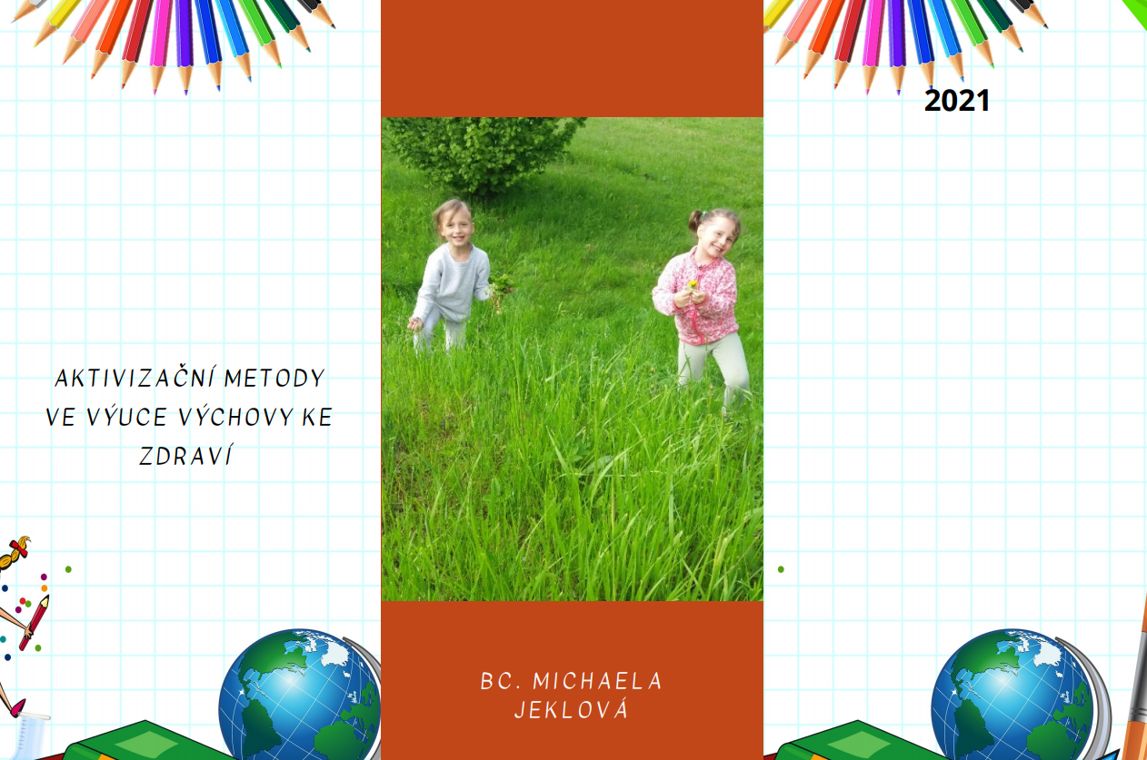
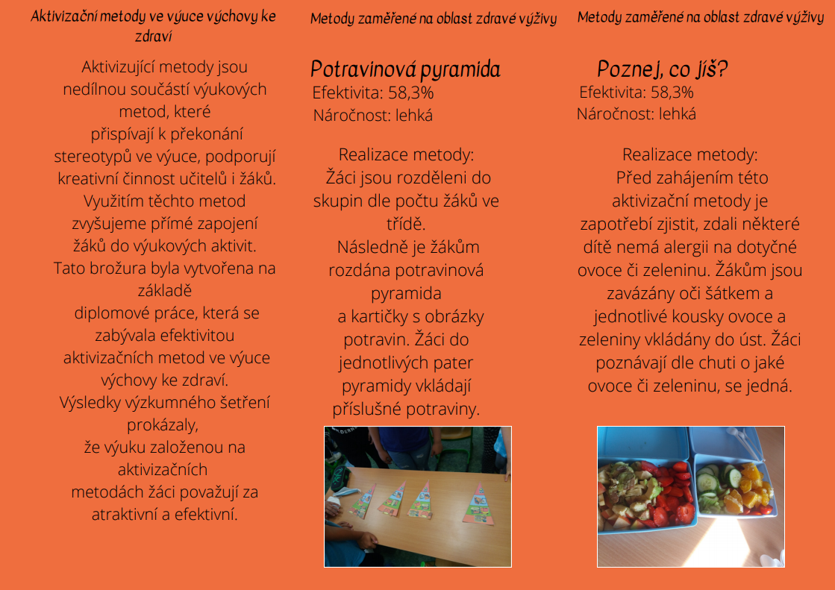
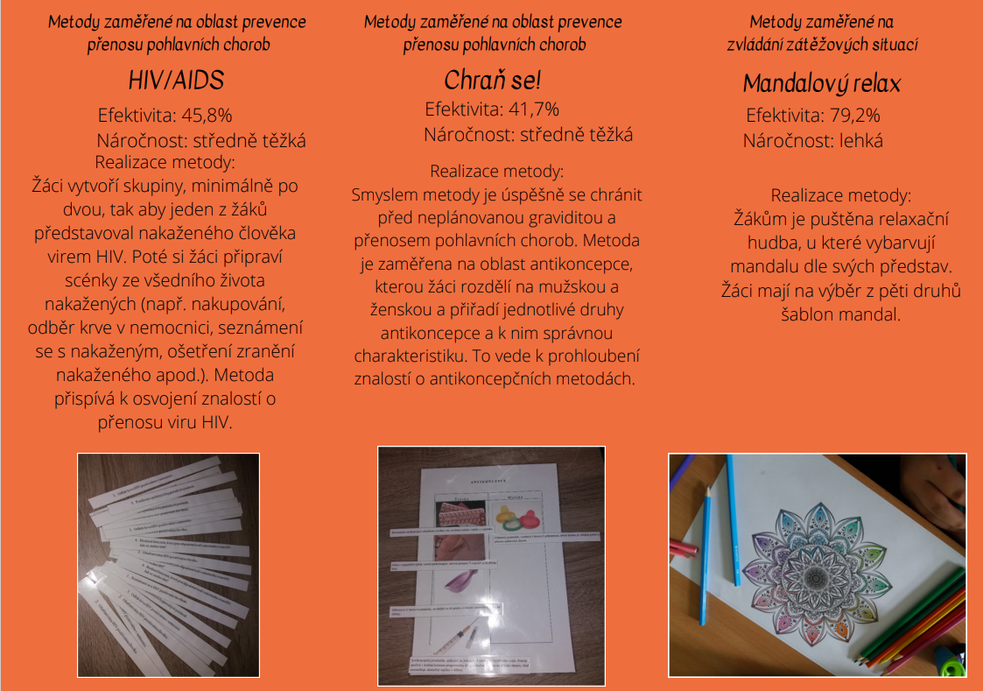
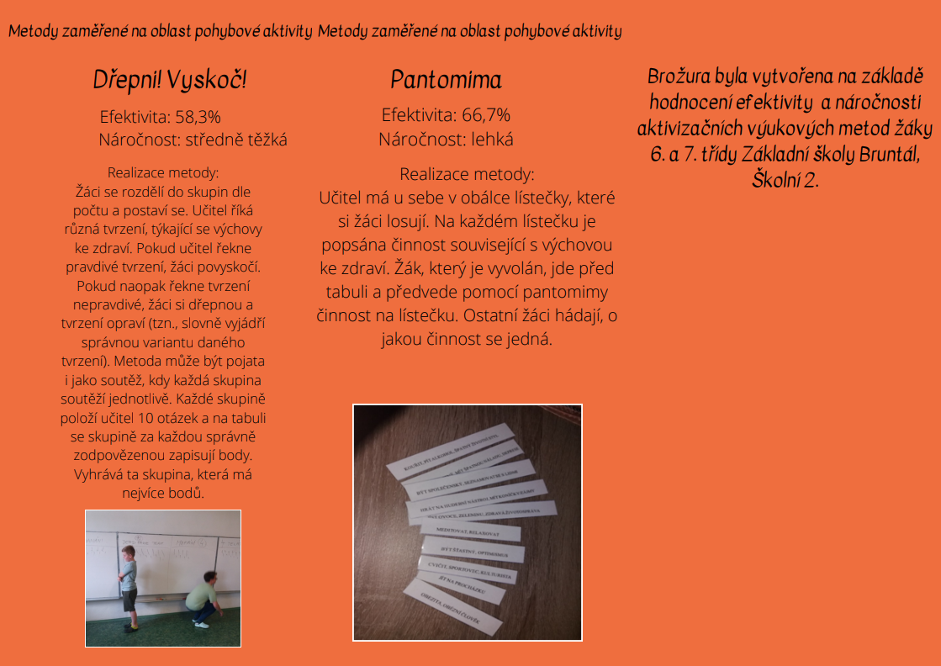

ANOTACE

Jméno a příjmení: | Bc. Michaela Jeklová
Katedra nebo ústav: | Katedra antropologie a zdravovědy
Vedoucí práce: | doc. Mgr. Michaela Hřivnová, Ph.D.
Rok obhajoby: | 2021

Název práce: | Aktivizační výukové metody ve výchově ke zdraví
Název v angličtině: | Activation teaching methods in health education
Anotace práce: | Diplomová práce je zaměřena na aktivizační metody ve výuce výchovy ke zdraví. Teoretické poznatky jsou soustředěny do 3 kapitol, ve kterých se zabýváme samotnou výchovou ke zdraví v RVP, klasifikací výukových metod a aktivizačními výukovými metodami podrobněji. Metodika práce nás obohacuje o poznatky výzkumného šetření, které proběhlo formou dotazníků, na základě uskutečněných aktivizačních metod ve výuce výchovy ke zdraví. Výsledky výzkumu ukázaly, že nejvíce efektivní byla pro žáky metoda „Mandalového relaxu“ (79,1%) a celkově výuku založenou na aktivizujících metodách hodnotí více než polovina žáků (58,3%) jako atraktivní.
Klíčová slova: | Výchova ke zdraví, výukové metody, aktivizační výukové metody, efektivnost aktivizačních metod
Anotace v angličtině: | The aim of this diploma thesis is activation methods in the teaching of health education. The theoretical part is dividend into 3 chapters, in which we deal with health education in RVP, classification of teaching methods and activation methods in more detail. The methods of this thesis enriches us with knowledge of the research which was done by the questionnaires. The results of the research showed that the „Mandala relax“ method was the most effective for pupils (79,1%) and overall teaching based on activating methods is assessed by more than half of pupils (58,3%) as attractive.
Klíčová slova v angličtině: | Health education, teaching methods, activation teaching methods, effectiveness of activation methods
Přílohy vázané v práci: | brožura
Rozsah práce: | 79
Jazyk práce: | čeština

